
Рекомендации по назначению межремонтных сроков конструктивных элементов автомобильных дорог, в том числе обстановки пути после строительства, реконструкции, капитального, среднего и текущего ремонта
Приказ Председателя Комитета автомобильных дорог Министерства по инвестициям и развитию Республики Казахстан от 21 декабря 2018 года № 131
Предисловие
1 | Разработан и внесен | АО "Казахстанский дорожный научно-исследовательский институт" (АО "КаздорНИИ")
2 | УТВЕРЖДЕН И ВВЕДЕН В ДЕЙСТВИЕ | Приказом председателя Комитета автомобильных дорог № 131 от 21 декабря 2018 г.
3 | СОГЛАСОВАНО | Акционерным обществом "НК "ҚазАвтоЖол" № 03/14-2-2474-И от "23" ноября 2018 г.
4 | СРОК ПЕРВОЙ ПРОВЕРКИ ПЕРИОДИЧНОСТЬ ПРОВЕРКИ | 2023 г.
5 | ПЕРЕРАБОТКА | 5 лет

Содержание

1 Область применения
1.1 Настоящие рекомендации распространяются на сеть автомобильных дорог общего пользования Республики Казахстан и определяют межремонтные сроки и гарантийные периоды дорожных активов после строительства, реконструкции и ремонтов, а также определяют порядок проведения осмотра во время гарантийного периода.
1.2 Рекомендациями следует руководствоваться при назначении межремонтных и гарантийных сроков службы дорожных одежд, искусственных сооружений, и элементов обустройства автомобильных дорог после строительства, реконструкции капитального, среднего и текущего ремонта, при использовании современных дорожно-строительных материалов и технологий.
2 Нормативные ссылки
В настоящих Рекомендациях даны ссылки на следующие нормативные документы:

СН РК 3.03-12-2013 Мосты и трубы
СП РК 3.03-112-2013 Мосты и трубы
СН РК 3.03-01-2013 Автомобильные дороги

СП РК 3.03-101-2013 Автомобильные дороги

СН РК 3.03-04-2014 Проектирование дорожных одежд нежесткого типа

СП РК 3.03-104-2014 Проектирование дорожных одежд нежесткого типа
СТ РК 1053-2011 Автомобильные дороги. Термины и определения

СТ РК 1124-2003 Технические средства организации дорожного движения. Разметка дорожная. Технические требования

СТ РК 1125-2002 Знаки дорожные. Общие технические условия
СТ РК 1412-2017 Технические средства организации дорожного движения. Правила применения дорожных знаков, разметки, светофоров, дорожных ограждений и направляющих устройств
СТ РК 1413-2005 Дороги автомобильные и железные. Требования по проектированию земляного полотна
СТ РК 1912-2009 Автомобильные дороги и улицы. Нормы и требования к эксплуатационному состоянию

СТ РК 1378-2005 Дороги автомобильные. Учет интенсивности движения.
ГОСТ 26804-2012 Ограждения дорожные металлические барьерного типа. Технические условия
ГОСТ 32755-2014 Дороги автомобильные общего пользования. Требования к проведению приемки в эксплуатацию выполненных работ
ГОСТ 32759-2014 Дороги автомобильные общего пользования. Дорожные тумбы. Технические требования
ГОСТ 32760-2014 Дороги автомобильные общего пользования. Дорожные тумбы. Методы контроля
ГОСТ 32830-2014 Дороги автомобильные общего пользования. Материалы для дорожной разметки. Технические требования
ГОСТ 32838-2014 Дороги автомобильные общего пользования. Экраны противоослепляющие. Технические требования
ГОСТ 32839-2014 Дороги автомобильные общего пользования. Световозвращатели дорожные. Методы контроля
ГОСТ 32843-2014 Дороги автомобильные общего пользования. Дорожные сигнальные столбики. Технические требования
ГОСТ 32844-2014 Дороги автомобильные общего пользования. Столбики сигнальные дорожные. Методы контроля
ГОСТ 32865-2014 Дороги автомобильные общего пользования. Знаки переменной информации. Технические требования
ГОСТ 32866-2014 Дороги автомобильные общего пользования. Световозвращатели дорожные. Технические требования
ГОСТ 32945-2014 Дороги автомобильные общего пользования. Знаки дорожные. Технические требования
ГОСТ 32946-2014 Дороги автомобильные общего пользования. Знаки дорожные. Методы контроля
ГОСТ 32947-2014 Дороги автомобильные общего пользования. Опоры стационарного электрического освещения. Технические требования
ГОСТ 32948-2014 Дороги автомобильные общего пользования. Ограждения дорожные. Технические требования
ГОСТ 32953-2014 Дороги автомобильные общего пользования. Разметка дорожная. Технические требования
ГОСТ 32964-2014 Дороги автомобильные общего пользования. Искусственные неровности сборные. Технические требования. Методы контроля
ГОСТ 33025-2014 Дороги автомобильные общего пользования. Полосы шумовые. Технические условия
ГОСТ 33062-2014 Дороги автомобильные общего пользования. Требования к размещению объектов дорожного и придорожного сервиса
ГОСТ 33128-2014 Дороги автомобильные общего пользования. Ограждения дорожные. Технические требования
ГОСТ 33129-2014 Дороги автомобильные общего пользования. Ограждения дорожные. Методы контроля
ГОСТ 33144-2014 Дороги автомобильные общего пользования. Дорожные зеркала. Технические требования
ГОСТ 33152-2014 Дороги автомобильные общего пользования. Классификация тоннелей
ГОСТ 33178-2014 Дороги автомобильные общего пользования. Классификация мостов.
ГОСТ 33475-2015 Дороги автомобильные общего пользования. Геометрические элементы. Технические требования
ГОСТ 12.3.009-76
(СТ СЭВ 3518-81) Система стандартов безопасности труда. Работы погрузочно-разгрузочные. Общие требования безопасности
ГОСТ 14192-96 Маркировка грузов
ГОСТ 2084-77 Бензин автомобильный. Технические условия
ГОСТ Р 52289-20 Технические средства организации дорожного движения
ГОСТ Р 52765-2007 Дороги автомобильные общего пользования. Элементы обустройства. Классификация
ПДД РК-2017 Правила дорожного движения Республики Казахстан
ПР РК 218-05.1-2016 Инструкция по назначению межремонтных сроков службы нежестких дорожных одежд и покрытий
ПР РК 218-04-2014 Инструкция по учету и прогнозированию интенсивности движения транспортного потока на автомобильных дорогах
ПР РК 218-114-2014 Инструкция по бездефектному содержанию автомобильных дорог
Р РК 218-108-2014 Рекомендации по обработке асфальтобетонных покрытий специальными пропиточными составами для повышения срока их службы
Р РК 218-113-2014 Методические рекомендации по применению защитного слоя износа из литых эмульсионно-минеральных смесей типа "Микросюрфейсинг"
Р РК 218-24-2003 Рекомендации по ремонту автомобильных дорог с использованием технологии холодного ресайклинга
ПР РК 218-55-2013 Инструкция по устройству поверхностных обработок на автомобильных дорогах
ПР РК 218-35-2016 Инструкция по контролю качества и приемке работ при строительстве и ремонте автомобильных дорог
3 Термины, определения и сокращения
3.1 В настоящих Рекомендациях применяются следующие термины с соответствующими определениями:
3.1.1 Межремонтный срок службы дорожной одежды: Период времени от момента сдачи дороги в эксплуатацию после строительства, реконструкции или капитального ремонта до очередного капитального ремонта, связанного с повышением несущей способности (усилением) дорожной конструкции.
3.1.2 Межремонтный срок службы дорожного покрытия: Период времени от сдачи дороги в эксплуатацию после строительства, реконструкции, капитального или среднего ремонта до возникновения потребности в выполнении очередного среднего ремонта, связанного с восстановлением слоя износа и восстановлением ровности и сцепных качеств до требуемых значений по интенсивности движения транспорта.
3.1.3 Знак переменной информации: Техническое средство организации дорожного движения, предназначенное для отображения дорожных знаков, за исключением знаков индивидуального проектирования.
3.1.4 Искусственные неровности сборные: Специально устроенные возвышения на проезжей части для принудительного снижения скорости движения, расположенные перпендикулярно к оси дороги, при необходимости подлежащие разборке без их повреждения.
3.5 Опора стационарного электрического освещения: Конструкция для закрепления светильников наружного освещения, а также подвески кабелей электрической сети наружного освещения.
3.6 Термопластик для дорожной разметки автомобильных дорог: Терморазмягчаемый пластичный материал на основе полимерного связующего, содержащий пигменты и наполнители, в виде порошковой смеси компонентов или литых объемных форм (блоки или гранулы из остывшего расплава), образующий после отверждения твердые непрозрачные элементы дорожной разметки.
3.7 Холодный пластик для дорожной разметки автомобильных дорог: Многокомпонентный пластичный материал на основе полимерного связующего, содержащий пигменты и наполнители, отверждаемый в результате химической реакции и образующий после отверждения твердые непрозрачные элементы дорожной разметки.
3.8 Класс разметочного материала: Характеристика материала для разметки дорог, определяющая его свойства по нормируемому параметру.
3.9 Гарантийный период: Это период времени с момента подписания акта ввода в эксплуатацию или с момента подписания акта открытия движения, в течение которого Подрядчик выполняет обязательства, предусмотренные в договоре.
3.10 Дорожный актив: Сооружения, конструкции, а также элементы автомобильной дороги.
3.11 Заказчик: Субъект хозяйственной деятельности, которому выделяются средства для осуществления строительства, реконструкции, ремонта (или имеющий для этих целей собственные средства), заключающий с подрядной организацией договор подряда на выполнение перечисленных видов работ.
3.12 Подрядчик: Субъект хозяйственной деятельности, производитель работ, заключивший с Заказчиком договор подряда на строительство, реконструкцию или ремонт объекта, либо его части.
3.13 Эксплуатирующая организация: Организация, производящая эксплуатацию объекта и работы по его содержанию.
3.14 Технический надзор: Надзор за строительством и ремонтом сооружений на всех стадиях реализации проекта, включая качество, сроки, стоимость, приемку выполненных работ и сдачу объектов в эксплуатацию.
3.15 Авторский надзор: Это правомочия автора по осуществлению контроля за разработкой проекта строительства (строительной документации), осуществляемого автором (авторами) архитектурного и градостроительного произведения, реализацией проекта строительства, осуществляемого его разработчиками, включая автора (авторов) архитектурного или градостроительного произведения.
3.2 В настоящих рекомендациях применяются следующие сокращения и обозначения:
3.2.1 ШПО: Шероховатая поверхностная обработка;
3.2.2 ЗПИ: Знаки переменной информации;
3.2.3 ИНС: Искусственные неровности сборные;
3.2.4 ШП: Шумовое полосы;
3.2.5 ПДЛ: Передвижная дорожная лаборатория.
4 Межремонтные сроки службы и гарантийные периоды дорожных активов
4.1 Межремонтные сроки службы и гарантийные периоды для дорожной одежды
4.1.1 Межремонтные сроки службы дорожных одежд и покрытий являются одним из важнейших технико-экономических показателей, определяющих плановую периодичность выполнения и финансирования ремонтных работ.
4.1.2 Усредненные нормы межремонтного срока службы и гарантийного периода нежестких дорожных одежд и покрытий с учетом дорожно-климатических условий Казахстана представлены в таблице 4.1.
4.1.3 Для эксплуатируемых дорог, на которых дорожные одежды не соответствуют присвоенным техническим категориям, межремонтные сроки службы должны приниматься следующими:
- для дорог II технической категории с дорожными одеждами облегченного типа, как для дорог III категории;
- для дорог III категории с переходными типами дорожных одежд, как и для дорог IV категории;
- для дорог IV-V категорий с дорожными одеждами капитального типа, как и для дорог III категории с одеждами капитального типа;
- для дорог V категории с дорожными одеждами облегченного типа, как для дорог IV категории с одеждами облегченного типа.
4.1.4 При увеличении фактического количества грузового транспорта (свыше 5 т) в составе транспортного потока автомобильной дороги после строительства, реконструкции и капитального ремонта более, чем на 20% относительно прогнозируемой интенсивности на рассматриваемый год, допускается проводить ремонтные мероприятия до истечения межремонтного срока. При этом увеличение количества грузового транспорта в составе транспортного потока автомобильной дороги должно быть подтверждено подсчетами уполномоченными специалистами или организациями занимающиеся учетом интенсивности на автомобильных дорогах.
4.1.5 Периодический учет интенсивности и состава транспортного потока производится эксплуатирующей организацией, согласно СТ РК 1378, ПР РК 218-04-2014 и утверждается организациями, управляющими автомобильными дорогами. Формы представления информации об интенсивности и составе транспортного потока приведены в таблице А.1 Приложения А. Далее проводится сопоставительный анализ фактической и проектной прогнозируемой интенсивности движения на рассматриваемом участке автомобильной дороги путем заполнения таблицы А.2 с составлением соответствующих выводов о возможности проведения ремонта до истечения межремонтного срока.
Таблица 4.1 – Межремонтные сроки службы и гарантийные периоды для нежестких дорожных одежд и покрытий
Техническая категория дороги | Наименование дорожного актива | Тип дорожной одежды | Интенсивность движения, авт/сут | ДКЗ | Межремонтный срок службы |  |  | Гарантийный период
 |  |  |  |  | Текущий ремонт | Средний ремонт | Строительство, реконструкция, капитальный ремонт | Текущий ремонт | Средний ремонт | Строительство, реконструкция, капитальный ремонт
I | Дорожная одежда без добавок | капитальный | св. 7000 | III-V | 1 | 5 | 16 | не менее 1 года | не менее 2 лет | не менее 3 лет
II |  | капитальный | св. 3000 до 7000 | III-V | 1 | 5 | 15 | не менее 1 года | не менее 2 лет | не менее 3 лет
III |  | капитальный | св. 1000 до 3000 | III-V | 1 | 5 | 14 | не менее 1 года | не менее 2 лет | не менее 3 лет
 |  | облегченный | св. 1000 до 3000 | III-V | 1 | 4 | 11 | не менее 1 года | не менее 2 лет | не менее 3 лет
IV |  | облегченный | св. 100 до 1000 | III-V | 1 | 3 | 9 | не менее 1 года | не менее 2 лет | не менее 3 лет
 |  | переходной | св. 100  до 1000 | III-V | 1 | 2 | 6 | не менее 6 месяцев | не менее 2 лет | не менее 3 лет
V |  | переходной | до 100 | III-V | 1 | 2 | 6 | не менее 6 месяцев | не менее 2 лет | не менее 3 лет
I | Дорожная одежда с применением полимерных модификаторов | капитальный | св. 7000 | III-V | 1 | 6 | 18 | не менее 1 года | не менее 2,5 лет | не менее 4 лет
II |  | капитальный | св. 3000  до 7000 | III-V | 1 | 6 | 17 | не менее 1 года | не менее 2,5 лет | не менее 4 лет
- | Асфальтобетонное покрытие с обработкой пропитывающими составами | капитальный | - | III-V | 1 | 6 | - | не менее 1 года | не менее 2,5 лет | не менее 3 лет
4.1.6 Ремонтные мероприятия дорожной одежды и покрытия автомобильной дороги рекомендуется назначать по ее фактическому состоянию, путем инструментального определения основных транспортно-эксплуатационных показателей автомобильных дорог, включающих ровность, колейность, шероховатость, деформационное состояние покрытий и прочность дорожных одежд, которые определяются согласно ПР РК 218-27, ПР РК 218-49.
4.1.7 На автомобильных дорогах с высокой интенсивностью и транспортными нагрузками для повышения эксплуатационных характеристик, рекомендуется использовать модифицированные битумы и полимерасфальтобетоны по СТ РК 1223 "Смеси полимерасфальтобетонные дорожные, аэродромные и полимерасфальтобетон", полимер-модифицированных асфальтобетонных смесей по СТ РК 2373 "Смеси щебеночно-мастичные полимерасфальтобетонные аэродромные и щебеночно-мастичный полимерасфальтобетон", которые позволяют увеличить межремонтный срок службы в среднем на 1,5 года.
4.1.8 Для профилактической защиты асфальтобетонных покрытий во всех дорожно-климатических зонах на начальной стадии шелушения, выкрашивания, при неудовлетворительных показателях по водонасыщению с целью повышения срока службы покрытий, могут быть применены специальные пропиточные составы согласно Р РК218-108-2014. Межремонтные сроки и гарантийные периоды при использовании специальных пропиточных составов приведены в таблице 4.1.
4.1.9 При проведении ремонтных работ с устройством слоев износа с помощью технологии "микросюрфейсинг", ШПО и холодный ресайклинг следует руководствоваться нормативными документами Р РК 218-113, ПР РК 218-55, Р РК 218-24 соответственно. Межремонтный срок службы дорожных покрытий при применении данных технологий составляет не менее 3-х лет.
4.1.10 Одним из важных показателей правильного устройства ШПО является его приживаемость, которая определяется согласно ПР РК 218-55. Приживаемость щебня в гарантийный период должна составлять не менее 75%.
4.1.11 В таблице 4.2 представлены срок службы и гарантийный период для жестких дорожных одежд (согласно СП РК 3.03-103).
Таблица 4.2 – Межремонтные сроки службы и гарантийные периоды для жестких дорожных одежд
Наименование дорожного актива | ДКЗ | Строительство, реконструкция, капитальный ремонт
 |  | Срок службы | Гарантийный период
Дорожная одежда с цементобетонным покрытием | III-V | не менее 20 лет | не менее 3 лет
4.1.12 Существенное увеличение срока службы дорожного покрытия может быть осуществлено за счет применения высокопрочных бетонов с повышением классов бетона Вtb 5.2-6.4 и расширения применяемого диапазона толщин конструкции до 28-30 см. При этом любое увеличение основных параметров должно быть направлено в строну увеличения сроков службы покрытия.
4.2 Межремонтные сроки службы и гарантийные периоды для дорожных знаков
4.2.1 Дорожные знаки должны обладать заданными характеристиками, установленным в международных и региональных стандартах, а в случае их отсутствия – национальных (государственных) стандартах по обеспечению их видимости.
4.2.2 Применение новых технологий, оборудования и инновационных методов создают предпосылки, способные обеспечить должные условия работы при любых климатических условиях в соответствии с ГОСТ 33475, ГОСТ Р 52289, СТ РК 1412.
4.2.3 Наименование, шифр и изображение дорожных знаков приведены в СТ РК 1125.
4.2.4 Межремонтные сроки службы и гарантийный период для дорожных знаков приведены в таблице 4.3.
Таблица 4.3 - Межремонтные сроки службы и гарантийные периоды для дорожных знаков
Наименование дорожного актива | ДКЗ | При установке новых дорожных знаков |  | При ремонте
 |  | Срок службы | Гарантийный период | Межремонтный срок службы | Гарантийный период
Знаки со световозвращающей поверхностью 1-го типа | III-V | не менее 6 лет | не менее 5 лет | не менее 1 года | не менее 3 месяцев
Знаки со световозвращающей поверхностью 2, 3-го типов | III-V | не менее 8 лет | не менее 7 лет | не менее 1 года | не менее 3 месяцев
Знаки с внешним электрическим освещением | III-V | не менее 2 лет | не менее 2 лет | не менее 1 года | не менее 3 месяцев
4.2.5 Изготовитель должен гарантировать соответствие знаков и световозвращающих материалов требованиям СТ РК 1125 при соблюдении условий транспортирования, хранения и эксплуатации.
4.2.6 Современные дорожные знаки изготавливаются из световозвращающих материалов, различными методами, такими как:
- аппликация полимерной пленки;
- нанесение горячей краски на белую световозвращающую поверхность (шелкография) окраска световых коробов.
4.2.7 Возвращение светового потока происходит за счет использования микростеклошариков или микростеклопризм, находящихся в прозрачном полимерном слое, нанесенном на отражающую подложку и выполняющим роль линз на отражающей поверхности.
4.2.8 Изображения, отображаемые на знаках переменной информации (ЗПИ), должны соответствовать Правилам дорожного движения и ГОСТ 32945, ГОСТ 32946, СТ РК 1124. В соответствии с ГОСТ 32865, знак переменной информации, предназначен для размещения на автомагистралях и скоростных дорогах должен обеспечивать отображение дорожного знака с размером окружности или длиной стороны изображения 900 мм и более. Знак переменной информации должен обеспечивать распознавание графической информации при любых погодных условиях и в любое время суток при движении транспортных средств с максимально разрешенной на данном участке дороги скоростью.
4.2.9 Знак переменной информации должен обеспечивать передачу тревожного сообщения на удаленный компьютер в случае выявления ошибки при передаче информации или в отображении информации вследствие неисправности элементов знаков переменной информации.
4.2.10 Знаки переменной информации должны обладать стойкостью к коррозии на весь срок эксплуатации, гарантированный изготовителем.
4.2.11 Гарантийный срок службы изделия должен быть указан в технических условиях на знаках переменной информации конкретного типа.
4.3 Межремонтные сроки службы и гарантийные периоды для опор дорожных знаков и столбов электрического освещения
4.3.1 Опоры дорожных знаков классифицируют по материалу изготовления в соответствии с ГОСТ 32948, СТ РК 1409, ГОСТ 25458:
- металлические;
- деревянные;
- асбестоцементные;
- железобетонные, армированные ненапрягаемой арматурой;
- железобетонные, армированные напрягаемой арматурой;
- композитные;
- комбинированные.
4.3.2 В зависимости от наличия освещения дорожных знаков опоры классифицируют:
- электрифицированные, имеющие в (на) теле опоры электрооборудование, необходимое для питания источников наружного или внутреннего освещения лицевой поверхности дорожного знака;
- неэлектрифицированные.
4.3.3 В зависимости от назначения металлические опоры освещения подразделяют на типы в соответствии с ГОСТ 32947:
- силовые – для наружного освещения, подвески кабелей электрической сети наружного освещения и другого подобного назначения;
- не силовые – для наружного освещения.
4.3.4 Изготовитель гарантирует соответствие опор требованиям ГОСТ 32949 при соблюдении условий транспортирования, хранения и эксплуатации.
4.3.5 Гарантийный срок хранения металлических и железобетонных опор – 12 месяцев со дня отгрузки со склада изготовителя.
4.3.6 Гарантийный срок хранения композитных опор – 24 месяца с даты изготовления.
4.3.7 Гарантийный период и межремонтные сроки службы для опор электрического освещения представлены в таблице 4.4.
Таблица 4.4 – Межремонтные сроки службы и гарантийные периоды для опор дорожных знаков и столбов электрического освещения
Наименование дорожного актива | ДКЗ | При установке новых опор |  |  | При ремонте
 |  | Срок службы | Гарантийный период | Срок до первого ремонта | Межремонтный срок службы | Гарантийный период
Столбы электрического освещения металлические | III-V | не менее 25 лет | не менее 2 лет | не менее 4 лет | не менее 1 года | не менее 3-х месяцев
Столбы электрического освещения железобетонные | III-V | не менее 25 лет | не менее 2 лет | не менее 5 лет | не менее 1 года | не менее 3-х месяцев
Опоры железобетонные для дорожных знаков | III-V | не менее 20 лет | не менее 2 лет | не менее 5 лет | не менее 1 года | не менее 3-х месяцев
Опоры металлические для дорожных знаков | III-V | не менее 15 лет | не менее 2 лет | не менее 4 лет | не менее 1 года | не менее3-х месяцев
4.4 Межремонтные сроки службы и гарантийные периоды для ограждений
4.4.1 Дорожные ограждения подразделяют на две группы (ГОСТ 33128, ГОСТ 26804, ГОСТ 33129):
- первая группа – ограждения барьерного и парапетного типов, предназначенные для предотвращения вынужденных съездов транспортных средств с земляного полотна дороги, проезжей части мостов, путепроводов, эстакад, столкновений со встречными транспортными средствами, наездов на массивные предметы и сооружения, расположенные в полосе отвода дороги. Высоту ограждений следует назначать от 0,75 м до 0,8 м;
- вторая группа – сетки, конструкции перильного типа и другие, предназначенные для упорядочения движения пешеходов и предотвращения выхода на проезжую часть диких животных и скота. Высоту ограждений следует назначать от 0,8 м до 1,5 м.
4.4.2 Ремонт или замена ограждений производится в случае ее несоответствия стандартам (наличие механических деформаций, несоответствие по форме, размерам, виду, качество материала и т.д.).
4.4.3 Межремонтные сроки службы и гарантийные периоды на ограждения представлены в таблице 4.5.
Таблица 4.5 - Межремонтные сроки службы и гарантийные периоды для ограждений
Наименование дорожного актива | ДКЗ | При установке новых ограждений |  |  | При ремонте ограждений
 |  | Срок службы | Гарантийный период | Срок до первого ремонта | Межремонтный срок службы | Гарантийный период
Ограждения металлические | III-V | не менее 10 лет | не менее 2 лет | не менее 4 лет | не менее 1 года | не менее 3 месяцев
Ограждения оцинкованные | III-V | не менее 10 лет | не менее 2 лет | не менее 5 лет | не менее 1 года | не менее 3 месяцев
Ограждения железобетонные | III-V | не менее 20 лет | не менее 2 лет | не менее 5 лет | не менее 1 года | не менее 3 месяцев
Ограждения троссовые | III-V | не менее 15 лет | не менее 2 лет | не менее 5 лет | не менее 1 года | не менее 3 месяцев
4.5 Межремонтные сроки службы и гарантийные периоды для дорожных тумб
4.5.1 По конструктивным особенностям и условиям эксплуатации дорожные тумбы делятся в соответствии с ГОСТ 32759, ГОСТ 32760, СТ РК 1412:
- тумбы закрытого типа (демпфирующие), конструкция которых позволяет заполнить их демпфирующим составом;
- тумбы открытого типа (только для визуального ориентирования), конструкция которых не предусматривает заполнения их демпфирующим составом;
- тумбы, предназначенные для размещения дорожных знаков.
4.5.2 По стойкости к механическому воздействию тумбы делятся на следующие классы:
- класс ДТ1 – тумбы, конструктивные особенности которых позволяют им отделиться от основания и разрушиться под воздействием транспортного средства;
- класс ДТ2 – тумбы, конструктивные особенности которых позволяют им отклониться и вернуться в исходное положение после воздействия транспортного средства;
- класс ДТ3 – тумбы, конструктивные особенности которых позволяют им восстановить свою первоначальную форму после деформации, вызванной воздействием транспортного средства.
4.5.3 По функциональному применению тумбы делятся на:
- тумбы для постоянной эксплуатации;
- тумбы, применяемые в качестве временного технического средства организации дорожного движения.
4.5.4 Тумбы следует изготавливать из материалов, обеспечивающих их сохранность при эксплуатации и выполнении работ по содержанию в течение гарантийного срока эксплуатации, имеющих стойкость к появлению царапин при проведении соответствующих испытаний.
4.5.5 Тумбы должны изготавливаться из материалов, окрашенных по всей структуре материала (в "массе") в один из следующих цветов: белый, оранжевый, желтый, зеленый, синий, красный.
4.5.6 Срок хранения тумб должен быть не менее 1 года со дня изготовления. Тумбы должны храниться в неповрежденной заводской упаковке в закрытых помещениях.
4.5.7 Межремонтные сроки службы и гарантийные периоды на дорожные тумбы представлены в таблице 4.6.
4.6 Межремонтные сроки службы и гарантийные периоды для искусственных неровностей
4.6.1 Искусственные неровности сборные (ИНС) устраивают для обеспечения принудительного ограничения скорости движения транспортных средств на отдельных участках дорог с капитальным покрытием в разных климатических условиях по ГОСТ 32964.
Таблица 4.6 - Межремонтные сроки службы и гарантийные периоды для дорожных тумб
Наименование дорожного актива | ДКЗ | При установке новых тумб |  |  | При ремонте тумб
 |  | Срок службы | Гарантийный период | Срок до первого ремонта | Межремонтный срок службы | Гарантийный период
Тумбы железобетонные | III-V | не менее 20 лет | не менее 2 лет | не менее 5 лет | не менее 1 года | не менее 3 месяцев
Тумбы полимерные | III-V | не менее 15 лет | не менее 2 лет | не менее 4 лет | не менее 1 года | не менее 3 месяцев
Тумбы металлические | III-V | не менее 10 лет | не менее 2 лет | не менее 3 лет | не менее 1 года | не менее3 месяцев
4.6.2 ИНС изготавливают на основе различных эластомерных материалов (полимерных, резиновых и других смесей), обеспечивающих технические требования к ИНС.
4.6.3 Для информирования водителей участки дорог с ИНС в соответствии с требованиями ГОСТ 32945 должны быть оборудованы дорожными знаками "Искусственная неровность", "Ограничение максимальной скорости движения" и дорожной разметкой в соответствии с требованиями ГОСТ 32953, предупреждающими о наличии искусственных неровностей.
4.6.4 Конструкции ИНС, предназначенные для установки на полосах движения безрельсового общественного транспорта, состоят из сборных элементов: четырех краевых (двух левых и двух правых) и не менее двух средних. Элементы ИНС должны быть совместимы друг с другом.
4.6.5 Межремонтные и гарантийные сроки на искусственные неровности представлены в таблице 4.7.
4.6.6 Гарантийный срок хранения ИНС – не более 3 лет с даты изготовления до момента монтажа.
Таблица 4.7 – Межремонтные сроки службы и гарантийные периоды на искусственные неровности
Наименование дорожного актива | ДКЗ | При установке новых ИНС |  | При ремонте
 |  | Срок службы | Гарантийный период | Межремонтный срок службы | Гарантийный период
Искусственные неровности резиновые | III-V | не менее 3 лет | не менее 2 лет | не менее 1 года | не менее 3 месяцев
4.7 Межремонтные сроки службы и гарантийные периоды для противоослепляющих экранов
4.7.1 По эффективности задержания светового потока:
- полностью задерживающие падающий световой поток до ограничивающего угла, при котором выполняется геометрическое условие tg ≥0,33;
- частично задерживающие падающий световой поток до ограничивающего угла, не соответствующие условию tg ≥0,33.
4.7.2 В зависимости от исполнения затеняющего элемента экраны в соответствии с ГОСТ 32838 подразделяются на следующие виды:
- с отдельными затеняющими элементами в виде пластин – пластинчатые;
- с затеняющими элементами в виде сетки – сетчатые.
4.7.3 В зависимости от материала затеняющего элемента экраны подразделяются на металлические, полимерные, комбинированные.
4.7.4 В зависимости от высоты затеняющего элемента противоослепляющие экраны подразделяются на следующие типы:
- тип 1 – высота 600 мм;
- тип 2 – высота 900 мм;
- тип 3 – высота 1200 мм.
4.7.5 Противоослепляющие экраны должны соответствовать требованиям ГОСТ 32838 и изготавливаться по технической документации, утвержденной в установленном порядке.
4.7.6 Конструкция затеняющих элементов экрана должна блокировать световой поток фар встречных автомобилей при угле падения луча от 0° до 18°, при этом коэффициент просветности не должен превышать значение 0,20.
4.7.7 Затеняющая поверхность пластинчатых экранов должна быть однородной, без разводов, подтеков, пузырьков, вздутий, трещин, раковин, посторонних включений и механических повреждений. Пластинчатый элемент экрана должен иметь жесткую конструкцию.
4.7.8 Не допускается, чтобы полностью закрепленный противоослепляющий экран или его конструктивные элементы, в том числе фиксирующие элементы, выступали за край дорожного ограждения.
4.7.9 Затеняющие элементы экранов выполняют из материалов, не подверженных коррозии или защищенных от воздействия коррозии.
4.7.10 Металлические элементы противоослепляющих экранов (болты, гайки и шайбы и др.) должны быть изготовлены из коррозионно-стойких материалов и быть подвергнуты оцинковке в соответствии с ГОСТ 9.307.
4.7.11 Затеняющие элементы экранов должны обладать стойкостью к воздействию агрессивных сред (коррозии) и климатических факторов.
4.7 12 Лакокрасочное или полимерное покрытие затеняющих элементов должно быть устойчиво к воздействию очищающих жидкостей.
4.7.13 В случае дорожно-транспортного происшествия с повреждением ограждения эксплуатирующая организация обязана обеспечить проверку наличия дефектов и смещений противоослепляющих экранов на расстоянии 10 м в обе стороны от границ места повреждения.
4.7.14 Необходимо осуществлять подтяжку креплений противоослепляющих экранов не реже одного раза в два года.
4.7.15 Межремонтные сроки службы и гарантийные периоды на противоослепляющие экраны представлены в таблице 4.8.
Таблица 4.8 – Межремонтные сроки службы и гарантийные периоды на противоослепляющие экраны
Наименование дорожного актива | ДКЗ | При установке новых экранов |  | При ремонте экранов
 |  | Срок службы | Гарантийный период | Межремонтный срок службы | Гарантийный период
Противоослепляющие экраны | III-V | не менее 5 лет | не менее 2 лет | не менее 1 года | не менее 3 месяцев
4.8 Межремонтные сроки службы и гарантийные периоды для сигнальных столбиков
4.8.1 Столбики подразделяют на типы, согласно ГОСТ 32843, ГОСТ 32844:
- С1 – не предназначенные для повторного использования;
- С2 – предназначенные для многократного использования при повторной установке;
- СЗ – предназначенные для многократного использования и устанавливающие вертикальное положение.
4.8.2 По месту установки столбики подразделяют на группы:
- О – для установки на обочине;
- П – для установки на проезжей части, разделительных полосах и островках безопасности.
4.8.3 Световозвращающие элементы на столбиках для установки на проезжей части располагают горизонтально по всей окружности в виде полос числом не менее двух из световозвращающего материала белого цвета III-го класса, соответствующего требованиям ГОСТ 32866, шириной не менее 70 мм, на расстоянии 65-100 мм друг от друга и от верха столбика.
4.8.4 Допускается применять световозвращающие материалы других классов.
4.8.5 Сигнальный столбик должен быть стойким к статическому воздействию:
- бензина после испытаний по ГОСТ 2084;
- 3%-ного водного растворов хлорида натрия (NaCI);
- 10%-ного водного раствора щелочи гидроксида натрия (NaOH).
4.8.6 Столбики не должны иметь заметных следов коррозии, пятен или отслоений лакокрасочного покрытия или любого другого изменения при воздействии агрессивных сред по сравнению с образцами, не подвергнутыми испытанию на стойкость к статическому воздействию агрессивных сред по ГОСТ 32844.
4.8.7 Сигнальные столбики должны быть устойчивы к воздействию климатических факторов, как ультрафиолетового излучения и знакопеременных температур и не иметь трещин и деформаций после испытаний на стойкость по ГОСТ 32844.
4.8.8 Межремонтные сроки службы и гарантийные периоды на сигнальные столбики представлены в таблице 4.9.
Таблица 4.9 – Межремонтные сроки службы и гарантийные периоды для сигнальных столбиков
Наименование дорожного актива | ДКЗ | При устройстве новых сигнальных столбиков |  |  | При ремонте сигнальных столбиков
 |  | Срок службы | Гарантийный период | Срок до первого ремонта | Межремонтный срок службы | Гарантийный период
Сигнальные столбики металлические | III-V | не менее 10 лет | не менее 4 лет | не менее 3 лет | не менее 1 года | не менее 3 месяцев
Сигнальные столбики железобетонные | III-V | не менее 20 лет | не менее 4 лет | не менее 5 лет | не менее 1 года | не менее 3 месяцев
Сигнальные столбики полимерные | III-V | не менее 15 лет | не менее 4 лет | не менее 4 лет | не менее 1 года | не менее 3 месяцев
4.9 Межремонтные сроки службы и гарантийные периоды для шумовых полос
4.9.1 По расположению на автомобильной дороге шумовые полосы (ШП), согласно ГОСТ 33025 делятся на:
- поперечную, применяемую в поперечном направлении проезжей части автомобильной дороги;
- продольную, применяемую вдоль краевой или разделительной полосы проезжей части.
4.9.2 По виду применяемого материала и технологии устройства ШП делятся на:
- выполненные из термопластиков и холодных пластиков для горизонтальной дорожной разметки по ГОСТ 32830 со световозвращающей поверхностью;
- выполненные из цветных покрытий противоскольжения ГОСТ 32753;
- выполненные методом фрезерования дорожного покрытия.
4.9.3 Термопластики, холодные пластики и цветные покрытия противоскольжения применяются для устройства поперечных ШП.
4.9.4 Допускается применять другие материалы и технологии для изготовления ШП, обеспечивающие необходимые требования.
4.9.5 Цвет ШП должен соответствовать:
- для поперечной ШП, выполненной из материалов для горизонтальной дорожной разметки требованиям ГОСТ 32830;
- для поперечной ШП, выполненной из цветных покрытий противоскольжения требованиям ГОСТ 32753.
4.9.6 Коэффициент сцепления колеса автомобиля с поперечной ШП шириной 1 м, выполненной из цветных покрытий противоскольжения, должен соответствовать требованиям ГОСТ 32753.
4.9.7 Межремонтные и гарантийные сроки на шумовые полосы представлены в таблице 4.10.
Таблица 4.10 – Межремонтные сроки службы и гарантийные периоды для шумовых полос
Наименование дорожного актива | ДКЗ | При устройстве новых шумовых полос
 |  | Срок службы | Гарантийный срок период
Поперечные шумовые полосы выполненной из материалов для горизонтальной дорожной разметки | III-V | не менее 1 года | не менее 6 месяцев
Поперечные шумовые полосы выполненной из цветных покрытий противоскольжения | III-V | не менее 2 лет | не менее 1 года
Продольные шумовые полосы | III-V | не менее 3 лет | не менее 1 года
4.10 Межремонтные сроки службы и гарантийные периоды для дорожной разметки
4.10.1 Разметка автомобильных дорог устанавливает определенные режимы и порядок движения транспортных средств и пешеходов соответствии с ГОСТ 32953, СТ РК 1124, является средством визуального ориентирования водителей и применяется как самостоятельно, так и в сочетании с другими средствами. Разметка наносится с целью повысить безопасность дорожного движения, увеличить скорость движения автомобилей и пропускную способность дороги.
4.10.2 Разметку наносят на усовершенствованное покрытие автомобильных дорог и элементы дорожных сооружений в соответствии с СТ РК 1412, в соответствии с СТ РК 1124, СТ РК 1125, ГОСТ Р 12.4.026.
4.10.3 Качество разметки в процессе эксплуатации должно отвечать требованиям СТ РК 1124.
4.10.4 Разметка эффективна, если она обладает следующими свойствами:
- хорошо видима в любое время суток и в разных погодных условиях;
- обладает устойчивостью к изменениям температуры, химическим и метеорологическим воздействиям;
- обеспечивает необходимое для безопасного движения сцепление колеса с дорогой;
- быстро формируется после нанесения;
- обладает долговечностью, т.е. имеет необходимый срок эксплуатации.
4.10.5 Долговечность разметки зависит от качества маркировочного материала и величины воспринимаемой эксплуатационной нагрузки. Эксплуатационная нагрузка на линии горизонтальной разметки определяется интенсивностью движения (категорией автомобильной дороги), шириной проезжей части, назначением линий разметки (т.е. положением линий или рисунков разметки по ширине дороги), наличием искривлений и разворотов, качеством дорожного покрытия, климатическими условиями.
4.10.6 Разметку автомобильных дорог выполняют различными материалами: специальными красками и эмалями, термопластиком, холодным пластиком, спрейпластиком, маркировочными лентами, световозвращателями. В специальных случаях используют: штучные формы из белого полимербетона или цементобетона, цветного асфальтобетона; разметочные блоки и плиты; металлические кнопки; керамическую и клинкерную брусчатку; фарфоровую крошку и другие материалы. Настоящие рекомендации определяют оптимальные условия использования различных красок (эмалей), спрейпластиков, термопластиков, холодных пластиков с целью повысить долговечность разметки.
4.10.7 На неосвещенных автомобильных дорогах разметка должна быть световозвращающей. Для придания разметке световозвращающих свойств, а также повышения ее видимости в темное время суток, дождливую и пасмурную погоду используют специальные рефлектирующие материалы – стеклянные микрошарики (СМШ).
4.10.8 Срок службы временной разметки ограничивается продолжительностью событий, потребовавших ее введения.
4.10.9 Срок службы постоянной разметки должен соответствовать его гарантийному сроку, установленному в настоящем документе или в договоре. Работы по восстановлению разметки после окончания гарантийного периода должны осуществляться эксплуатирующей организацией.
4.10.10 Срок службы постоянной разметки должен быть не менее, приведенного в таблице 4.11.
Таблица 4.11 – Межремонтные сроки службы и гарантийные периоды для дорожной разметки
Наименование дорожного актива | ДКЗ | При устройстве новой дорожной разметки
 |  | Срок службы | Гарантийный период
Разметка на основе краски (эмалей) | III-V | не менее 3 месяцев | не менее 3 месяцев
Разметка на основе пластика | III-V | не менее 6 месяцев | не менее 6 месяцев
4.10.11 Нанесение разметки осуществляют по холодной (краски и эмали, холодные пластики) и горячей (спрейпластики, термопластики) технологиям.
4.10.12 Разметку с требуемым сроком службы до одного года наносят красками и эмалями путем распыления пневматическим или безвоздушным способом с использованием специальных маркировочных машин, а также вручную по трафарету с помощью краскораспылителя, кисти или валика.
4.10.13 Технические требования к эмалям и краскам для разметки дорог (на органических растворителях и водно-дисперсионным) принимаются в соответствии с ГОСТ 2084, ГОСТ 32830.
4.10.14 Для нанесения разметки с требуемым сроком службы более одного года используют спрейпластики, термопластики и холодные пластики. Для их нанесения необходимы специальные маркировочные машины.
4.10.15 Основным параметром, определяющим класс разметочного материала, является износостойкость, устанавливаемая стендовыми или контрольно-полевыми испытаниями.
4.10.16 Светоотражение – весьма важное свойство разметки в дорожных условиях. Заметное увеличение эффекта видимости разметки достигается благодаря свойствам этих мельчайших стеклянных элементов, которые, являясь частью разметочной полосы, отражают свет от фар, не ослепляя водителя. Именно такие шарики создают эффект "свечения" дорожной разметки, делают ее видимой для водителей и снижают аварийность.
4.11 Межремонтные сроки службы и гарантийные периоды элементов мостовых сооружений (путепроводов) и труб
4.11.1 Все элементы мостов и труб должны обладать достаточной долговечностью.
4.11.2 Сроки службы могут быть изменены в процессе эксплуатации при следующих условиях и соответствующем технико-экономическом обосновании:
- замена конструкций при кардинальном изменении архитектурно-планировочных решений в районе мостового перехода, связанных, в том числе, с возрастанием интенсивности движения транспорта и пешеходов;
- замена конструкций вследствие непредвиденных катастрофических повреждений и разрушений.
4.11.3 Минимальные сроки службы до первого ремонта элементов мостовых сооружений, указаны в таблице 4.12 принимаются согласно ГОСТ 33178.
Таблица 4.12 - Минимальные сроки службы и срок до первого ремонта элементов мостовых сооружений
Конструктивная часть |  | Элемент конструкции | Срок службы, год | Срок до первого ремонта, год
1 Мостовое полотно |  | Покрытие
а) автодорожных и городских мостовых сооружений |  | Сопряжение с насыпью | 20 | 10
 |  | Система водоотвода
 |  | Ограждение ездового полотна
 |  | Деформационные швы
 |  | Гидроизоляция
 |  | Тротуары(конструкции) | 40 | 20
 |  | Ограждения перильное
 |  | Настил автодорожных мостовых сооружений | 5 | 2-3
б) деревянные элементы мостового полотна
 |  | Другие элементы мостового полотна | 10 | 5
2 Пролетное строение мостового сооружения автодорожного и городского |  | Железнобетонные:
 |  | -ребристое сборное с обычной
 |  | арматурой | 50 | 30
 |  | -плитное сборное сплошного
 |  | сечения | 50 | 30
 |  | -осталные | 70 | 40
 |  | Стальное и сталежелезебетонные | 100 | 50
 |  | Дерявянное | 25 | 10
3 Опорная часть | Эластомерная (резиновая и резинометалическая)
 | Эластомерная (резино-фторопластовая) |  | 20 | -
 | Стальная |  | 40 | 20
 | Комбинированная
 |  |  | как для пролетного строения
 |  |  | 50 |  | 20
4 Опоры и фундаменты |  |  | В 1,5 раза больше чем пролетного строения |  | 50
а) массивная опора
б) прочие опоры |  |  | как для пролетного строения
в) фундамент |  |  | В 1,5 раза больше чем пролетного строения |  | -
г) облицовка опор и стен | Гранитная |  | 90 |  | 50
 | Бетонная |  | 50 |  | 30
4.11.4 Гарантийный период элементов мостовых сооружений (путепроводов) должен составлять не менее 5 лет.
4.11.5 Межремонтный срок службы и гарантийный период для водопропускных труб должен быть не менее значений, приведенных в таблице 4.13.
Таблица 4.13 - Межремонтные сроки службы и гарантийные периоды для водопропускных труб
Наименование дорожного актива | ДКЗ | Строительство, реконструкция, капитальный ремонт
 |  | Срок службы | Срок до первого ремонта | Гарантийный период
Железобетонные | III-V | не менее 30 лет | не менее 6 лет | не менее 5 лет
Металлические | III-V | не менее 25 лет | не менее 5 лет | не менее 5 лет
4.12 Озеленение автомобильных дорог
4.12.1 Все работы по озеленению дорог (независимо от вида озеленения) должны проводиться на основании проектно-сметной документации (ПСД), разрабатываемой проектными организациями.
4.12.2 Основными задачами озеленения являются защита дорог и их конструктивных элементов от воздействия неблагоприятных погодно-климатических факторов, защита прилегающих к дороге территорий от транспортных загрязнений, создание элементов благоустройства и архитектурно-художественного оформления дороги, а также обеспечения зрительного ориентирования водителей. Все эти три задачи служат единой цели – созданию и поддержанию благоприятных и комфортных условий для пользователей автомобильных дорог и жителей, прилегающих к дороге территорий.
4.12.3 Для образования устойчивых насаждений на элементах и в полосе отвода дорог следует использовать наиболее перспективные виды растений (деревьев, трав и кустарников), эколого-биологические, свойства которых соответствуют почвенно-климатическим условиям местности.
4.12.4 Уход за зелеными насаждениями во время гарантийного периода осуществляется Подрядчиком в соответствии с ПСД.
4.12 5 Уход за травянистым покровом заключается в периодическом осмотре, выявлении и устранении дефектов, в соблюдении режима полива, частоты и высоты скашивания травы: в первый год выявляют незасеянные участки и места, где всходы разрежены или отстают в росте, и устраняют причины плохого состояния посева, а также осуществляют пересев на соответствующей площади; в этот же период при длительном отсутствии дождей необходимо производить вегетационные поливы при расходе воды 1-2 м³ на 100 м²; пока не образовалась прочная дернина.
Обязательным является осмотр откосов после ливневых дождей, обнаруженные промоины засыпают грунтом и засевают травами.
Если растения развиваются плохо и имеют бледно-зелҰный или желтоватый цвет, рекомендуется производить подкормку их смесью минеральных удобрений из расчета (кг/100 м²): азотных 1,5-2, фосфорных 2-3, калийных 1,5-3 (подкормку и полив рекомендуется осуществлять гидросеялкой): в первый год жизни травы необходимо скашивать на одну треть при достижении ими высоты 20-30 см не дожидаясь цветения (но не более двух раз в год, чтобы не ослабить растение), на второй и последующие годы скашивание выполняют по мере необходимости, поддерживая высоту травостоя не более 15 см (последнее скашивание производят не позднее, чем за месяц до наступления заморозков).
5 Порядок проведения проверок дорожных активов, находящихся в гарантийном периоде
5.1 Назначение гарантийного периода
5.1.1 Гарантийный период в соответствии с требованиями [1] должен быть не менее двух лет.
5.1.2 Дата начала гарантийного периода исчисляется со дня передачи объекта в эксплуатацию и подтверждается подписанным Актом приемки объекта в эксплуатацию или с момента подписания акта открытия движения или иной документации согласно договорных отношений по проектам реализуемым по условиям ратифицированных соглашений.
5.1.3 Дата начала гарантийного периода при среднем и текущем ремонтах исчисляется с даты подписания окончательного Акта приемки работ.
5.1.4 В случае ввода в эксплуатацию объекта после окончания гарантийного периода, межремонтные сроки исчисляются с даты начала гарантийного периода.
5.1.5 Продолжительность гарантийного периода устанавливается между Заказчиком и Подрядчиком в договоре на строительство, реконструкцию или ремонт объекта.
5.1.6 Рекомендуемые сроки гарантийного обслуживания [3] в зависимости от вида работ представлены в таблице 5.1.
Таблица 5.1 – Продолжительность гарантийного периода в зависимости от вида ремонта
Вид ремонта | Продолжительность гарантийного периода
1 Средний ремонт | 2 года (24 месяца)
2 Капитальный ремонт | 3 года (36 месяцев)
3 Новое строительство и реконструкция | от 3 лет (36 месяцев)
 | до 5 лет (60 месяцев)
5.1.7 В некоторых случаях при указании в договоре подряда, возможно продление гарантийного периода на отдельные конструкции, в случае если в них во время гарантийного периода был обнаружен дефект, связанный с нарушениями Подрядчика во время строительства. В таком случае на данную конструкцию гарантийный период продлевается на срок, равный продолжительности гарантийного периода, отсчитываемого с даты исправления подрядной организацией обнаруженного дефекта.
5.1.8 В случае возникновения дефекта из-за неправильного выполнения Подрядчиком работ, затраты на ремонтные работы будут полностью возложены на Подрядчика, включая дополнительные затраты, связанные с ремонтными работами (например, затраты на отвод движения (организацию объезда) для того, чтобы выполнять ремонтные работы и т. д.).
5.2 Организация и проведение осмотра в гарантийный период
5.2.1 В договоре подряда на строительство, реконструкцию или ремонт необходимо оговорить порядок и график проведения проверок гарантийных участков с непременным участием в составе комиссии представителей Заказчика и Подрядчика.
5.2.2 Если в договоре подряда на строительство, реконструкцию или ремонт не оговорен порядок назначения проверок, то Заказчику и Подрядчику необходимо разработать и согласовать план проведения осмотра гарантийных участков, в соответствии с утвержденными нормативно-правовыми актами (Приложение Б).
5.2.3 В соответствии с утвержденным планом проведения осмотра гарантийных участков два раза в год создается комиссия из числа представителей Заказчика, уполномоченной им организации по проверке качества дорожного покрытия, Подрядчика, эксплуатирующей организации, представителей технического и авторского надзоров, для комиссионного осмотра автомобильной дороги и сооружений с целью фиксации появления и развития дефектов.
5.2.4 Первый раз выезд комиссии назначается не позднее второй половины мая месяца, с предоставлением отчета о проверке до 1 июня текущего года. Второй раз выезд комиссии назначается не позднее второй половины сентября месяца с предоставлением отчета о проверке до 1 ноября текущего года.
5.2.5 Для участия в работе комиссии представители назначаются каждой организацией, компанией самостоятельно с учетом наличия соответствующего опыта и профессионализма. Полномочия представителя на подписание документов о результатах осмотра подлежат письменному подтверждению.
5.2.6 Плановая проверка не должна проходить в момент выпадения проливных осадков и в случае закрытия поверхности дороги, конструкций, дренажных кюветов и откосов насыпи снегом. В этом случае сроки проведения осмотра переносятся.
5.2.7 В случае выявления существенных дефектов, оказывающих влияние на безопасность эксплуатации объекта, возможно осуществление внеплановых проверок. В этом случае Заказчиком направляется уведомление всем сторонам комиссии не позднее, чем за семь дней до начала проверки. После проведения проверки готовится отчет, согласно разделу 7.4 настоящих рекомендаций.
5.2.8 Заказчик имеет право назначить приглашенного эксперта в целях оценки характера дефекта для того, чтобы определить, были ли дефекты вызваны неправильным выполнением работ Подрядчиком, и если определится вина Подрядчика, то стоимость ремонта и экспертизы будет полностью возложена на Подрядчика.
5.2.9 Проверка должна проводиться в сроки, позволяющие выполнить полное обследование объекта на предмет проявления и развития дефектов, выявить причины их появления, в необходимых случаях провести детальное дополнительное обследование дефектов, составление актов на дефекты, планирование мероприятий по устранению дефектов и исключения проявления их впредь, рассмотрение исполнительной документации, подтверждающей исправление дефектов.
5.2.10 После завершения ремонтных работ Подрядчиком, комиссией проводится повторный осмотр исправления дефектов, осуществляемый для проверки эффективности и правильности выполненных работ, затем составляется отчет.
5.2.11 Гарантийный период на часть исправленных работ начинается с даты выдачи отчета, подтверждающего правильное исполнение на срок, равный продолжительности первоначального гарантийного периода.
5.2 12 За месяц до окончания гарантийного периода назначается окончательная проверка объекта комиссией, с подписанием итогов и выдачей Заказчиком свидетельства о завершении работ по договору в последний день гарантийного периода.
5.2.13 В случае отказа Подрядчика от участия в комиссионном обследовании и/или подписании отчета о проверке, Заказчик подписывает отчет без его участия.
5.2.14 Неявка или отказ Подрядчика от участия в комиссионном обследовании и/или подписании отчета о проверке не освобождает его от обязательств по устранению дефектов.
5.2.15 Проверка производится путем объезда объекта с обязательным осмотром и фиксацией дефектов земляного полотна, дорожного покрытия, обочин, откосов, дренажных сооружений, всех искусственных сооружений и элементов обустройства дороги (архитектурные строения, дорожные знаки, ограждения, разметка, озеленение и т.д.).
5.2.16 Осмотр также будет включать проверку рекультивации грунтовых резервов, временных объездных дорог и карьеров, восстановления первоначального состояния строительного участка и складских площадок, участков установки заводов и ремонтных мастерских и т.д., как указано в плане управления мероприятиями по охране окружающей среды.
5.2.17 В качестве нормативной документации для обследования дефектов следует руководствоваться ПР РК 218-27, ПР РК 218-19, ПР РК 219-19/1, СНиП 3.06.07-86, СТ РК 1856, и другими действующими нормативно-техническими документами.
5.2.18 Каждый выявленный дефект подлежит фиксации в отдельной карточке дефекта (Приложение В) с приложением фотодокументов.
5.2.19 В гарантийный период после строительства, реконструкции, и ремонта дорожной одежды автомобильной дороги допускается наличие отдельных незначительных дефектов, появление которых не связано с качеством материалов и выполнением строительных работ.
5.2.20 В процессе эксплуатации автомобильных дорог в том числе и в период гарантийного обслуживания материалы и конструкции подвергаются воздействию транспортных нагрузок и климатических факторов, поэтому не могут полностью соответствовать всем критериям оценки качества, предъявляемым в нормативных документах к ним, поскольку требования распространяются только на новые материалы и конструкции.
5.2.21 Допустимые дефекты для автомобильных дорог с асфальтобетонным и цементобетонным покрытиями в гарантийный период приведены в таблице 5.2. Справочник дефектов приведен в Приложении Г.
Таблица 5.2 – Допустимые дефекты на покрытии автомобильной дороги в гарантийный период
Наименование дефекта | Требования
Асфальтобетонное покрытие
1 Трещины (продольные) | не допускается
2 Трещины (поперечные) | допускается не более 10 п.м на 1000 м² трещин с шириной раскрытия до 5 мм
3 Частые трещины | не допускается
4 Сетка трещин крупная | не допускается
5 Сетка трещин мелкая | не допускается
6 Выбоины в сетке трещин | не допускается
7 Выбоины | не допускается
8 Выкрашивание | не допускается
9 Шелушение | не допускается
10 Кромочность | не допускается
11 Просадки | не допускается
12 Выпотевание вяжущего вещества | допускается не более 10 м² на 1000 м²
13 Ямочность | не допускается
14 Пучины | не допускается
15 Волны | не допускается
16 Колейность | допускается см. таблицу 5.4
17 Сдвиги | не допускается
18 Пролом | не допускается
19 Выступы | не допускается
20 Вмятины | не допускается
21 Разрушения | не допускается
22 Разрушения паводковые | не допускается
Цементобетонное покрытие
1 Трещины (продольные) | не допускается
2 Трещины (поперечные) | не допускается
3 Нарушение заполнителя швов | не допускается
4 Мелкие трещины | допускается не более 10 п.м на 1000 м² трещин с шириной раскрытия до 5 мм
5 Скол и облом плит | не допускается
6 Разрушение плит | не допускается
7 Разрушение защитного слоя | не допускается
8 Просадка плиты | не допускается
9 Выбоины | не допускается
10 Кромочность | не допускается
11 Выкрашивние | не допускается
12 Скол углов | не допускается
13 Скол кромок плит | не допускается
14 Разрушения паводковые | не допускается
15 Выпучивание | не допускается
16 Пролом | не допускается
17 Коробление плиты | не допускается
18 Шелушение | не допускается
19 Раковины | не допускается
20 Сетка трещин | не допускается
21 Шлифование | не допускается
Примечание - Все недопустимые дефекты покрытия устраняются за счет Подрядчика.
5.2.22 В гарантийный период рекомендуется проверять эксплуатационные параметры дорожной одежды с помощью передвижной дорожной лаборатории (ПДЛ). Перечень, интервалы измерений и приборы для измерений эксплуатационных параметров приведены в таблице 5.3.
5.2.23 Отбор кернов для определения качественного состава смеси, его уплотнения, водонасыщения и толщины дорожного покрытия производится уполномоченными компетентными специалистами с соблюдением технических нормативов и методов, обеспечивающих минимальное отрицательное воздействие на дорогу.
5.2.24 Не допускается отбор кернов на участках дорог в период эксплуатации без видимых дефектов дорожного покрытия.
Таблица 5.3 – Интервалы измерений эксплуатационных параметров дорожной одежды и приборы для измерений
Наименование параметров | Интервалы измерений, не более, м | Прибор для измерения
1 Упругий прогиб дорожной одежды | 250 | Дефлектометр (ПДЛ)
2 Ровность покрытия по IRI | 50 | Профилометр (ПДЛ)
3 Колейность покрытия | 50 | Система измерения колейности (ПДЛ)
4 Коэффициент сцепления покрытия | 250 | ПДЛ (ПКРС, Grip Tester и т.п)
5.2.25 Лабораторные исследования производятся только при наличии достаточных оснований и в присутствии Заказчика, Подрядчика, организаций авторского и технического надзора либо их уполномоченных представителей.
5.2.26 Ответственность за разрушение дороги вследствие нарушения технологии и методик отбора кернов возлагается на инициатора исследований.
5.2.27 Перед отбором кернов Заказчик, его представитель инициатору исследования разъясняют правовые последствия нарушения методик отбора кернов и получают письменное подтверждение о готовности нести материальную ответственность за разрушение дороги.
5.2.28 Допустимые значения эксплуатационных параметров дорожной одежды в гарантийный период приведены в таблице 5.4.
Таблица 5.4 - Допустимые значения эксплуатационных параметров дорожной одежды в гарантийный период
Наименование параметров | Условия | Тип дорожной одежды, категория, расчетная скорость, условия движения | Допустимые значения
1 Модуль упругости дорожной одежды, МПа | тип дорожной одежды (категория дороги) | капитальный, (I) | не менее 230
 |  | капитальный, (II) | не менее 220
 |  | капитальный, (III) | не менее 180
 |  | облегченный (III) | не менее 160
 |  | облегченный (IV) | не менее 130
 |  | облегченный (V) | не менее 100
 |  | переходный (IV) | не менее 90
 |  | переходный (V) | не менее 80
2 Ровность покрытия по IRI, м/км | тип дорожной одежды (категория дороги) | капитальный, (I) | не более 2,2
 |  | капитальный, (II-V) | не более 2,8
 |  | облегченный, (I-III) | не более 4,2
 |  | облегченный, (IV-V) | не более 4,6
 |  | переходный (I-III) | не более 6,4
 |  | переходный (IV-V) | не более 7,6
3 Колейность покрытия, мм | расчетная скорость, км/час | > 120 | не более 4
 |  | 120 | не более 7
 |  | 100 | не более 12
 |  | 80 | не более 25
 |  | 60 и меньше | не более 30
4 Коэффициент сцепления покрытия | по условиям* движения | легкие | не менее 0,45
 |  | затрудненные | не менее 0,50
 |  | опасные | не менее 0,60
Примечание - * описание условий движения приведено в ПР РК 218-27.
5.2.29 Допускаемые дефекты на обочинах и откосах автомобильных дорог в гарантийный период приведены в таблице 5.5.
5.2.30 Обочина должна содержаться в хорошем состоянии в течение всего срока гарантийного периода, и любые повреждения, такие как, мягкие участки, разрушение кромки и разуплотнение земполотна, должны быть отремонтированы немедленно, а при необходимости заменены надлежащим материалом для восстановления первоначального уровня.
5.2.31 Для укрепления откоса, Подрядчик во время гарантийного периода должен обеспечить надлежащий всход травяной растительности, как указано в Технических Спецификациях. Гарантийный период на посев трав может начаться позже или раньше гарантийного периода, чем для других дорожных активов в зависимости от времени принятия посева трав, а также надлежащий всход травяной растительности.
5.2.32 Если гарантийный период на засев трав завершится раньше, чем срок гарантийного периода для других видов работ, Подрядчик и далее должен обеспечить поливом и установлением травяного покрытия до конца срока общего гарантийного периода для основных работ.
5.2.33 В целях выявления причин возникновения дефекта, возможно проведение детальных обследований, с привлечением лабораторного или любого другого оборудования и инструментального обеспечения, которое обязан предоставить Подрядчик за свой счет.
5.2.34 При повторном обследовании объекта комиссия должна обращать внимание на дефекты, обнаруженные ранее и фиксировать их изменения, а также состояние устраненных дефектов.
Таблица 5.5 – Допускаемые дефекты на обочине и откосах автомобильной дороги в гарантийный период
Наименование дефекта | Требования
Обочина
1 Колея | допускается не более 40 мм
2 Неукрепленная обочина | не допускается
3 Обратный уклон обочины | не допускается
4 Плохое сопряжение | допускается не более 30 мм
5 Просадки | не допускается
6 Проломы на обочине | не допускается
7 Промоины | не допускается
8 Сползание | не допускается
9 Выбоины | не допускается
Откосы
1 Осыпь, обвал, вывал | не допускается
2 Промоины | не допускается
3 Проломы | не допускается
4 Сползание | не допускается
5.2.35 После проведенного объезда необходимо составить карточки дефектов (Приложение В), уточнить сроки и методы ремонта дефектов, ответственных за появление дефектов, проанализировать качественные и количественные показатели, представленные в Акте исправления дефекта, дать заключение и составить отчет. Все документы, заключения и отчет подлежат подписанию членами комиссии.
5.3 Анализ причин возникновения дефектов
5.3.1 Выявленные дефекты должны быть проанализированы на предмет причин и условий, способствовавших их возникновению.
5.3.2 Причина возникновения дефекта должна быть отражена в Карточке дефекта (Приложение В).
5.3.3 Возможными причинами возникновения дефектов могут быть:
- истечение срока службы материала;
- изменения свойств материала с течением времени и возможных воздействий окружающей среды, при соблюдении всех требований проекта и нормативно-технической документации при строительстве или ремонте;
- нарушение условий эксплуатации;
- нарушения во время строительства или ремонта, произведенных Подрядчиком.
- нарушения во время гарантийного периода при ремонте участков, разрушения кромки и разуплотнения земполотна.
5.3.4 Подрядчик несет ответственность за дефекты, возникшие в результате допущенных им или его субподрядчиком нарушений во время строительства или ремонта, а также в случаях, если данные нарушения являются сопутствующими источниками возникновения дефекта.
5.3.5 Во время гарантийного периода Подрядчик должен иметь на участке необходимое оборудование для регулярного устранения повреждений и износа в связи с разуплотнением обочин.
5.3.6 Получение доказательств отсутствия вины Подрядчика в возникновении дефекта, является полной ответственностью Подрядчика.
5.4 Отчет о проверке
5.4.1 После проведения проверки по исправлению дефектов составляется отчет в 7 экземплярах, который подписывается членами комиссии. Два экземпляра отчета предоставляется Заказчику, и по одному остальным остается у представителей РГУ "Облжоллаборатория", Подрядчика, эксплуатирующей организации, представителей технического и авторского надзоров. Отчет предоставляется в электронном виде (в формате PDF) и на бумажном носителе.
5.4.2 Отчет о проверках содержит:
- "Описательную часть" хода проведения проверки, выявленные замечания и намеченные методы устранения (Приложение Д).
- "Карточку дефекта", заполняемую на основании обследования (Приложение В).
- "Акт исправления дефекта" с приложением всей информации, доказывающей качество и объем произведенных исправлений (Приложение Е).
- "Сводную ведомость дефектов", включающую дефекты, обнаруженные в гарантийный период (Приложение Ж).
5.4.3 В "Описательной части" указываются следующие данные:
- в "Введении" указывается краткая характеристика объекта, находящегося на гарантии, участники проекта (Подрядчик, Заказчик, службы технического и авторского надзоров), параметры объекта, дата начала и срок гарантийного периода и другая информация, относящаяся к объекту.
- в подразделе "Краткая хронология проведенных проверок с начала по настоящее время гарантийного периода" указывается период проводимых проверок и кем были произведены проверки, причины возможного отсутствия членов комиссии, общее количество проведенных проверок и представленных отчетов и т.п.
- в подразделе "Выявленные дефекты и сроки исправления", в соответствии со "Сводной ведомостью дефектов, обнаруженных в гарантийный период", представляется краткое описание выявленных дефектов, причины появления дефектов, ответственные лица за появление дефектов и основные принятые решения, действия по данному дефекту на момент составления отчета.
- в подразделе "Приложение" прилагаются Карточки дефектов, Акты исправления дефектов, Сводная ведомость дефектов, обнаруженных в гарантийный период и План проведения осмотра гарантийных участков.
5.4.4 "Карточка дефекта" составляется каждый раз при проведении плановой или внеплановой проверки (Приложение В), с момента выявления дефекта до момента его исправления.
- Каждая Карточка дефекта должна иметь свой номер. Нумерация карточек принимается сквозной, с номера 1.0 и через точку модификации карточек на данный дефект при последующих осмотрах и изменениях.
- Дата обследования. Указывается дата, когда было произведено обследование. Такими датами могут быть дата выявления дефекта или дата последующего обследования дефекта.
- Наименование проекта. Указывается полное наименование проекта.
- Участок. Указывается наименование участка.
- Заказчик. Указывается наименование компании заказчика.
- Подрядчик. Указывается наименование компании Подрядчика.
- Технический надзор. Указывается наименование компании, осуществлявшей технический надзор.
- Авторский надзор. Указывается наименование компании, осуществлявшей авторский надзор.
- Местоположение дефекта. Указывается точный адрес (километраж /пикетаж, конструкция, сторона и т.д.) дефекта.
- Дата обнаружения дефекта. Указывается дата первого обнаружения дефекта.
- Описание дефекта при первом обследовании. Представляется полное описание дефекта при его обнаружении, с указанием отклонений по качеству.
- Методы детального обследования дефекта. Указывается информация о необходимых инструментальных методах обследования дефекта, в целях определения причин появления и соответствия требованиям условий договора подряда. В случае отсутствия необходимости в дополнительных методах не заполняется.
- Сроки детального обследования. Указываются планируемые или проведенные сроки детального обследования. В случае отсутствия необходимости в дополнительных методах не заполняется.
- Описание дефекта при повторном обследовании. Представляется полное описание изменений в дефекте по сравнению с моментом обнаружения дефекта. В случае, если дефект обследован впервые, не заполняется.
- Прикладываемые фотоматериалы. В графе указываются номера фотоматериалов, прикладываемых к карточке. Все изготовленные фотодокументы должны иметь нумерацию, с указанием даты и названием фотографии.
- Прикладываемые документы (протоколы, ведомости и т.д.) детального обследования дефекта. Указываются номера протоколов и ведомостей детального обследования дефекта, прилагаемых к карточке.
- Причины появления дефектов. Указываются причины появления дефекта.
- Ответственный за дефект. На основании анализа причин появления дефекта, комиссией принимается решение о возложении ответственности за появление дефекта и указывается в данной графе.
- Описание метода исправления дефекта. Комиссией принимается решение по методу, объему и качественным показателям исправления дефекта и указывается в данной графе.
- Сроки исправления дефекта. Комиссией назначаются сроки исправления дефекта и указываются в данной графе.
- Комиссия. Указывается состав комиссии, проводившей проверку, компания, должность, фамилия, имя и отчество. Данные закрепляются подписью членов комиссии.
5.4.5 "Акт исправления дефекта" составляется после исправления дефекта (Приложение Е) и в нем указывается:
- Номер Акта. Нумерация принимается аналогично Карточке дефекта.
- Дата. В графе указывается дата завершения ремонтных работ.
- Наименование проекта. Указывается полное наименование проекта.
- Участок. Указывается наименование участка.
- Заказчик. Указывается наименование компании Заказчика.
- Подрядчик. Указывается наименование компании Подрядчика.
- Технический надзор. Указывается наименование компании, выполнявшей технический надзор.
- Авторский надзор. Указывается наименование компании, выполнявшей авторский надзор.
- Местоположение дефекта. Указывается точный адрес (километраж /пикетаж, конструкция, сторона и так далее) дефекта.
- Дата обнаружения дефекта. Указывается дата первого обнаружения дефекта
- Описание дефекта. Представляется полное описание дефекта с указание в отклонении по качеству.
- Описание метода устранения дефекта, материал, объем и т.д. В данной графе указывается метод, используемый материал и его объем для ремонта.
- Исполнитель работ. Указывается компания, проводившая ремонтные работы.
- Прикладываемые фотоматериалы по исправлению дефекта. В графе указываются номера фотоматериалов, прикладываемых к Акту. Все сделанные фотоматериалы должны иметь нумерацию с указанием даты произведенной фотографии и кратким описанием представленного на них дефекта.
- Прикладываемые документы (протоколы, ведомости и т.д.) подтверждающие качество исправления дефекта. Представляется перечень документов, подтверждающих качество и объем произведҰнных работ по каждому технологическому процессу.
- Решение комиссии по качеству исправления дефекта. В графе указывается качественная оценка выполненных работ на соответствие условиям договора.
- Решение комиссии по продлению гарантийного периода на дефект. В графе указывается срок продления (от даты до даты) и пункт договора, позволяющего данную процедуру, или ставится прочерк в случае не продления периода.
- Комиссия. Указывается состав комиссии, проводившей проверку; компания, должность, фамилия, имя и отчество. Данные закрепляются подписью членов комиссии.
5.4.6 "Сводная ведомость дефектов", содержит ведомость дефектов, обнаруженных в гарантийный период, составляется с описанием дефектов с начала гарантийного периода до момента составления отчета и в ней указывается (Приложение Ж):
- Наименование проекта. Указывается полное наименование проекта.
- Участок. Указывается наименование участка.
- Заказчик. Указывается наименование компании Заказчика.
- Подрядчик. Указывается наименование компании Подрядчика.
- Технический надзор. Указывается наименование компании, выполнявшей технический надзор.
- Авторский надзор. Указывается наименование компании, выполнявшей авторский надзор.
- Составлена на дату. В графе указывается дата, на которую составляется ведомость.
- Описание дефекта и его местоположение. Представляется полное описание дефекта с указанием в отклонении по качеству и указывается точный адрес (километраж/ пикетаж, конструкция, сторона и так далее) дефекта.
- Дата обнаружения дефекта. Указывается дата первого обнаружения дефекта
- Номер карточки дефекта. Указываются номера карточек дефектов.
- Ответственный за дефект. На основании анализа причин появления дефекта, комиссией принимается решение о возложении ответственности за появление дефекта и указывается в данной колонке.
- Предполагаемые сроки исправления дефекта. Указываются предполагаемые сроки устранения дефекта при первом осмотре и обнаружении дефекта.
- Дата и номер акта исправления дефекта. Указывается дата и номер акта исправления дефекта, подписанного комиссией после исправления дефекта.
- Примечание. В примечании указывается дополнительная поясняющая информация.
- Комиссия. Указывается состав комиссии, проводившей проверку; компания, должность представителя, фамилия, имя и отчество. Данные закрепляются подписью членов комиссии.
5.5 Исправление дефектов
5.5.1 После принятия решения комиссией об ответственности за возникновение дефекта, Подрядная организация в кратчайший срок должна начать процедуры по устранению дефекта.
5.5.2 Все дефекты должны быть устранены в сроки гарантийного периода.
5.5.3 Процедура устранения дефекта состоит из:
- назначения и согласования метода ремонта;
- мобилизации оборудования и заготовки необходимых материалов;
- проведении ремонта и подготовки исполнительной документации на проведенный ремонт;
- получения одобрения ремонтных работ.
5.5.4 Назначение метода ремонта основывается на анализе возникновения дефекта в целях полного исключения причин возникновения дефекта и самого дефекта. Метод ремонта и сроки выполнения работ по ремонту в обязательном порядке согласовываются с Заказчиком.
5.5.5 Мобилизация оборудования и заготовка материала, осуществляется Подрядчиком из расчета завершения процедур до начала работ.
5.5.6 Материал для ремонта должен пройти входной контроль и быть одобрен представителями Заказчика для выполнения ремонтных работ.
5.5.7 При выполнении ремонтных работ Подрядчик должен фиксировать качественные и количественные показатели каждого этапа ремонта и формировать исполнительную документацию. Так же Подрядчик должен подготавливать фотоматериалы выполнения каждого этапа работ.
5.5.8 После проведения ремонтных работ представители Заказчика должны проверить качество выполненных ремонтных работ и исполнительную документацию.
5.5.9 При соответствии работ требованиям качества, оформляется Акт исправления дефекта с приложением всех документов, подтверждающих качество и объем, выполненных работ, которые подписываются сторонами.
5.5.10 Ремонтные работы должны быть выполнены в соответствии с требованиями СНиП 3.06.03, СниП 3.06.04, ВСН 32-81, ПР РК 218-35, Р РК 218-41 и другой действующей нормативно-технической документации.
5.5.11 Риски по невозможности исполнения работ, связанные с удорожанием работ, материалов и оборудования, а также другие риски, возникшие в период исполнения обязательств по договору, несет Подрядчик.
5.6 Завершение гарантийного периода
5.6.1 За месяц до окончания гарантийного периода Заказчик должен назначить окончательную проверку объекта.
5.6.2 При окончательной проверке производится осмотр объекта в соответствии с разделом 5.2 и составляется окончательный отчет в соответствии с разделом 5.4 настоящих рекомендаций.
5.6.3 Если в течение Гарантийного периода выявится, что в выполненных Работах имеются дефекты, которые являются следствием ненадлежащего выполнения Подрядчиком принятых на себя обязательств, Подрядчик обязан устранить любой такой дефект своими силами и за свой счет в согласованные Сторонами сроки. Соответственно на этот период продлевается Гарантийный период на Работы в целом или ее часть.
5.6.4 Завершение гарантийного периода подтверждается выдачей Свидетельства о завершении работ по договору. Свидетельство представляется Заказчиком на имя подрядной организации в письменном виде на бланке.
5.6.5 В свидетельстве о завершении работ указывается предмет договора, фактические сроки исполнения договора, срок гарантийных обязательств и стоимость выполненных работ. Так же Заказчиком делается запись о том, что подрядная организация завершила работы по договору и гарантийному периоду и Заказчик не имеет дальнейших претензий к Подрядчику.
5.6.6 Все вопросы по неисполнению условий договора между Заказчиком и Подрядчиком разрешаются в соответствии с законодательством Республики Казахстан.
6 Механизм удержания из суммы обеспечения исполнения обязательств в гарантийный период
6.1 Основные положения
6.1.1 При заключении договора между Заказчиком и Подрядчиком для качественного выполнения работ в период гарантийного обслуживания рекомендуется включить в условия договора "механизм удержания из суммы обеспечения исполнения обязательств в гарантийный период".
6.1.2 Основной целью механизма удержания суммы является мотивация Подрядчика для качественного выполнения работ по обязательствам в гарантийный период.
6.1.3 Сумма удержания зависит от состояния дорожных активов на конец гарантийного периода.
6.1.4 За месяц до окончания гарантийного периода проводится окончательная проверка объекта комиссией с оценкой дорожных активов.
6.1.5 Механизм удержания состоит из следующих основных этапов:
- проводится оценка каждого дорожного актива по 5-ти бальной шкале;
- в зависимости от состояния дорожного актива проводится удержание в процентном соотношении.
6.1.6 Процент удержания из суммы обеспечения исполнения обязательств в гарантийный период в зависимости от оценки состояния дорожных активов представлен в таблице 6.1.
6.1.7 Обследование и оценка дорожных активов проводится на основе действующих нормативно-технических документов (ПР РК 218-27, ПР РК 218-19, ПР РК 219-19/1, СНиП 3.06.07, СТ РК 1856, ПР РК 218-03 и др.).
Таблица 6.1 – Удержание из суммы обеспечения исполнения обязательств в гарантийный период
Оценка, баллы | 5 | 4 | 3 | 2 | 1
Оценка состояния | Отлично | Хорошо | Удовлетворительно | Неудовлетворительно | Аварийное
Удержание, % | 0 | 25 | 50 | 75 | 100
6.2 Оценка состояния дорожных активов
6.2.1 Для оценки состояния дорожных активов используется 5-ти бальная шкала:
- 5 – отлично;
- 4 – хорошо;
- 3 – удовлетворительно;
- 2 – неудовлетворительно;
- 1 – аварийное.
6.2.2 Оценка состояния дорожных активов проводится как визуально, так и инструментально в соответствии с действующими нормативно-техническими документами.
6.2.3 Обеспечение лабораторного или другого оборудования обязан предоставить Подрядчик за свой счет.
6.2.4 Допускается использование иной шкалы оценки, при условии возможности приведения к единой 5-ти бальной шкале.
6.2.5 Оценка дорожного актива (параметра дорожного актива) проводится в соответствующих единицах измерений приведенной в таблице 6.2.
Таблица 6.2 – Оценка дорожных активов
Наименование | Интервал измерения | Оценка по нормативно-техническим документам | Баллы
1 Земляное полотно | каждый км | - | 1-5
2 Обочина | каждый км | - | 1-5
3 Откосы | каждый км | - | 1-5
4 Разделительная полоса | каждый км | - | 1-5
5 Кюветы | на всем протяжении | - | 1-5
6 Дорожная одежда | - | -
6.1 Визуальная оценка прочности дорожной одежды | каждые 100 м | I/1 (ПР РК 218-27) | 5
 |  | I/2 (ПР РК 218-27)
 |  | I/3 (ПР РК 218-27) | 4
 |  | I/4 (ПР РК 218-27)
 |  | I-II (ПР РК 218-27) | 3
 |  | II (ПР РК 218-27) | 2
 |  | III (ПР РК 218-27) | 1
6.2 Инструментальная оценка прочности дорожной одежды | не более 250 м | Кф≥Ктр | 5
 |  | (ПР РК 218-27)
 |  | Ктр>Кф≥0,85Ктр | 4
 |  | (ПР РК 218-27)
 |  | 0,85Ктр>Кф≥0,70Ктр | 3
 |  | (ПР РК 218-27)
 |  | 0,70Ктр>Кф≥0,55Ктр | 2
 |  | (ПР РК 218-27)
 |  | Кф<0,55Ктр | 1
 |  | (ПР РК 218-27)
6.3 Ровность | каждые 50 м | Отлично | 5
 |  | (ПР РК 218-03)
 |  | Хорошо (ПР РК 218-03) | 4
 |  | Удовлетворительно | 3
 |  | (ПР РК 218-03)
 |  | Неудовлетворительно | 2
 |  | (ПР РК 218-03)
 |  | опасное IRIфакт>1,25IRIнеуд | 1
6.4 Колейность | каждые 50 м | hфакт ≤ hпр.доп | 5
 |  | (ПР РК 218-27)
 |  | hпр.доп<hфакт ≤ 1,6hпр.доп | 4
 |  | 1,6hпр.доп<hфакт ≤ 2,3hпр.доп (ПР РК 218-27) | 3
 |  | 2,3hпр.доп <hфакт ≤ 3,0hпр.доп (ПР РК 218-27) | 2
 |  | hфак> 3,0hпр.доп | 1
 |  | (ПР РК 218-27)
6.5 Cцепление | каждые 250 м | Ксц факт ≥ Ксцдоп | 5
 |  | (ПР РК 218-27)
 |  | Ксцдоп>Ксц факт ≥ 0,85Ксц доп (ПР РК 218-27) | 4
 |  | 0,85Ксц доп>Ксц факт ≥ 0,7Ксц доп (ПР РК 218-27) | 3
 |  | 0,7Ксц доп>Ксц факт ≥ 0,55Ксц доп (ПР РК 218-27) | 2
 |  | Ксц факт < 0,55Ксц доп | 1
 |  | (ПР РК 218-27)
7 Пересечения и примыкания с автомобильными дорогами | каждое пересечение | - | 1-5
8 Пересечения с железными дорогами | каждое пересечение | - | 1-5
9 Мост | каждый мост | - | 1-5
10 Трубы | каждую трубу | - | 1-5
11 Подпорная стенка | на всем протяжении | - | 1-5
12 Защитные сооружения | на всем протяжении | - | 1-5
13 Водоотводные лотки | на всем протяжении | - | 1-5
14 Озеленение | на всем протяжении | - | 1-5
15 Пункты взимания платы (ПВП) | каждый ПВП | - | 1-5
16 САИС | каждый САИС | - | 1-5
17 Ограждения | на всем протяжении | - | 1-5
18 Сигнальные столбики | каждый столбик | - | 1-5
19 Знаки | каждый знак | - | 1-5
20 Тумбы | каждую тумбу | - | 1-5
21 Разметка | каждый километр | - | 1-5
22 Светофоры | каждый светофор | - | 1-5
23 Бордюры | на всем протяжении | - | 1-5
24 Переходы в разных уровнях | каждый переход | - | 1-5
25 Тротуары | на всем протяжении | - | 1-5
26 Велосипедные дорожки | на всем протяжении | - | 1-5
27 Площадки отдыха, автостоянки | каждую площадку | - | 1-5
28 Автобусные остановки, автопавильоны | каждую остановку (павильон) | - | 1-5
29 Переходно-скоростная полоса, дополнительная полоса | каждую полосу | - | 1-5
30 Освещение | на всем протяжении | - | 1-5
6.3 Расчет удержания
6.3.1 После завершения оценки дорожных активов результаты сводятся в таблицу 6.3 для расчета суммы удержания обеспечения исполнения обязательств в гарантийный период.
6.3.2 Для удобства визуализации результаты расчета последовательно заносятся в таблицу 6.3. Расчет проводится в следующей последовательности.
- Столбец 3 (Количество). Заносится количество обследованных дорожных активов в соответствующих единицах измерений.
- Столбцы 4-8 (Оценка, баллы). Вносятся результаты оценки дорожных активов по их состоянию (баллы 1-5). В таблице 6.4 приведена полевая ведомость для заполнения при оценке дорожных активов (с примером заполнения).
- Столбец 9 (Средняя оценка, баллы). Средняя оценка дорожного активна участке автомобильной дороги определяется по формуле (6.1):

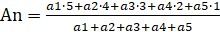
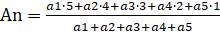
(6.1)
где 5,4,3,2,1 – оценка актива в баллах;
а1, а2, а3, а4, а5 – протяженность (для точечных объектов - количество) активов, оцененных на 5, 4, 3, 2, 1 баллы соответственно.
В качестве примера приведена оценка дорожного актива "Земляное полотно" протяженностью 10 км (см. таблицу 6.3).
Определяется средний балл для дорожного актива "Земляное полотно" на участке автомобильной дороги протяженностью 10 км.

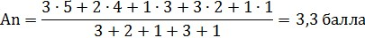

Полученные результаты заносятся в таблицу 6.3 для расчета суммы удержания денежных средств.
- Столбец 10 (Коэффициент весомости в структуре затрат). Определяется среднестатистический коэффициент весомости в структуре затрат при строительстве, реконструкции, капитальном ремонте автомобильных дорог. При расчете принимается как постоянная величина.
Таблица 6.3 – Расчет удержания из суммы обеспечения исполнения обязательств в гарантийный период (пример расчета)
Стоимость обеспечения исполнения обязательств в гарантийный период (С), тыс. тенге |  |  |  |  |  |  |  | 100 000,000
Протяженность, км |  |  |  |  |  |  |  | 10
Наименование дорожного актива | Ед.изм. | Количество | Оценка, баллы |  |  |  |  | Средняя оценка, баллы (А) | Коэффициент весомости в структуре затрат (К) | Распределение стоимости по структуре затрат, тыс. тенге (Р) | Процент удержания (П) | Удержание, тыс. тенге (У)
 |  |  | 5 | 4 | 3 | 2 | 1
1 | 2 | 3 | 4 | 5 | 6 | 7 | 8 | 9 | 10 | 11 | 12 | 13
Земляное полотно | км | 10 | 3 | 2 | 1 | 3 | 1 | 3,3 | 0,120 | 12 000 | 43 | 5 100
Обочины | км | 20 | 6 | 4 | 2 | 6 | 2 | 3,3 | 0,016 | 1 600 | 43 | 680
Откосы | км | 20 | 3 | 6 | 2 | 7 | 2 | 3,1 | 0,015 | 1 500 | 49 | 731
Разделительная полоса | км | 10 | 3 | 2 | 1 | 3 | 1 | 3,3 | 0,004 | 400 | 43 | 170
Дорожная одежда | км | 10 | 2 | 3 | - | 2 | 3 | 2,9 | 0,538 | 53 800 | 53 | 28 245
Кюветы | км | 5 | 1 | 2 | - | - | 2 | 3,0 | 0,007 | 700 | 50 | 350
Пересечения и примыкания с автодорогами | шт | 5 | 1 | 2 | - | 2 | - | 3,4 | 0,032 | 3 230 | 40 | 1 292
Пересечения и примыкания с железными дорогами | шт | 2 | 1 | 1 | - | - | - | 4,5 | 0,026 | 2 570 | 13 | 321
Мост (Путепровод) | шт | 9 | 3 | 1 | 2 | 2 | 1 | 3,3 | 0,043 | 4 340 | 42 | 1 808
Трубы | шт | 15 | 2 | 1 | 3 | 4 | 5 | 2,4 | 0,024 | 2 400 | 65 | 1 560
Подпорная стенка | км | 3 | 1 | 1 | 1 | - | - | 4,0 | 0,015 | 1 500 | 25 | 375
Защитные сооружения | км | 5 | 1 | 0 | 3 | 1 | - | 3,2 | 0,005 | 500 | 45 | 225
Водоотводные сооружения | км | 7 | 2 | 3 | 1 | 1 | 0 | 3,9 | 0,002 | 170 | 29 | 49
Озеленение | км | 6 | 2 | 1 | 2 | 1 | 0 | 3,7 | 0,001 | 90 | 33 | 30
Пункты взимания платы | шт | 2 | 1 | - | 1 | - | - | 4,0 | 0,017 | 1 680 | 25 | 420
САИС | шт | 3 | 2 | - | 1 | - | - | 4,3 | 0,026 | 2 640 | 17 | 440
Ограждения | км | 3 | 1,5 | - | 1 | 0,5 | - | 3,8 | 0,018 | 1 800 | 29 | 525
Сигнальные столбики | шт | 50 | 20 | 10 | 5 | 5 | 10 | 3,5 | 0,000 | 20 | 38 | 8
Знаки | шт | 65 | 20 | 10 | 15 | 15 | 5 | 3,4 | 0,005 | 500 | 40 | 202
Тумбы | шт | 7 | 1 | 2 | 3 | 1 | - | 3,4 | 0,000 | 10 | 39 | 4
Разметка | км | 10 | 1 | 2 | 3 | 2 | 2 | 2,8 | 0,004 | 400 | 55 | 220
Светофоры | шт | 4 | 1 | 2 | - | - | 1 | 3,5 | 0,001 | 50 | 38 | 19
Бордюры | км | 3 | 1 | 2 | - | - | - | 4,3 | 0,000 | 20 | 17 | 3
Переходы в разных уровнях | шт | 4 | - | - | 2 | 1 | 1 | 2,3 | 0,014 | 1 400 | 69 | 963
Тротуары | км | 3 | - | - | 0,5 | 1 | 1,5 | 1,7 | 0,000 | 20 | 83 | 17
Велосипедные дорожки | км | 2 | - | - | 1 | 1 | - | 2,5 | 0,000 | 10 | 63 | 6
Площадки отдыха, автостоянки | шт | 5 | 1 | 2 | 1 | 1 | - | 3,6 | 0,002 | 230 | 35 | 81
Автобусные остановки, автопавильоны | шт | 7 | 1 | 2 | 4 | - | - | 3,6 | 0,005 | 460 | 36 | 164
Переходно-скоростные полосы, дополнительные полосы | шт | 4 | 1 | 1 | 2 | - | - | 3,8 | 0,014 | 1 360 | 31 | 425
Освещение | км | 3 | 1 | 2 | - | - | - | 4,3 | 0,046 | 4 600 | 17 | 767
Всего удержание,  тыс. тенге |  |  |  |  |  |  |  |  | 1,00 | 100 000 |  | 45 199
Таблица 6.4 – Результаты обследования линейных дорожных активов
Всего, км | 10
Километр |  | Протяженность, км | Оценка земляного полотна
Начало, км | Конец, км |  | 5 | 4 | 3 | 2 | 1
0 | 1 | 1 | 1
1 | 2 | 1 | 1
2 | 3 | 1 | 1
3 | 4 | 1 |  | 1
4 | 5 | 1 |  | 1
5 | 6 | 1 |  |  | 1
6 | 7 | 1 |  |  |  | 1
7 | 8 | 1 |  |  |  | 1
8 | 9 | 1 |  |  |  | 1
9 | 10 | 1 |  |  |  |  | 1
Всего, км |  | 10 | 3 | 2 | 1 | 3 | 1
- Столбец 11 (Распределение стоимости по структуре затрат, тыс. тенге). Проводится распределение суммы обеспечения исполнения обязательств в гарантийный период. Рассчитывается по формуле:
Р=К·С (6.2)
где С – общая стоимость обеспечения исполнения обязательств в гарантийный период. Предусматривается в договоре между Заказчиком и Подрядчиком;
К – коэффициент весомости в структуре затрат (К). Принимается по таблице 6.3.
К примеру, для дорожного актива "Земляное полотно" равно:
Р=2 000 000·0,07=140 000 тыс. тенге.
- Столбец 12 (Процент удержания (П). Определяется по формуле:
П=-25·А+125 (6.3)
где А – средняя оценка в баллах.
К примеру, для дорожного актива "Земляное полотно" равно:
П=-25·3,3+125=43%.
- Столбец 13 (Удержание, тыс. тенге (У). Определяется по формуле:
У=П/100·Р (6.4)
К примеру, для дорожного актива "Земляное полотно" равно:
У=43/100·12 000=5 100 тыс. тенге.
6.3.3 Общее количество удержания определяется как сумма удержаний отдельных дорожных активов (столбец 13 таблицы 6.3).
6.3.4 Пример расчета 10 км автомобильной дороги представлен в таблице 6.3, согласно которой, при сумме обеспечения исполнения обязательств в гарантийный период 100 000 тыс. тенге.
Удержание составляет 45 199 тыс. тенге.
6.3.5 Если Подрядчик пожелает возместить остающуюся часть суммы удержания, он должен предоставить Банковскую Гарантию, покрывающую весь гарантийный период, а также дополнительный период, необходимый для выдачи сертификата об исполнении контракта.
Приложение А
(обязательное)
Таблица А.1 - Форма представления информации об интенсивности и составе транспортного потока
Утверждаю:
Наименование организации
Должность руководителя организации
_________
(подпись)
Интенсивность и состав транспортного потока
Автомобильная дорога ___________________________________
Область_____________________________________ Дата _________________
Наименование перегона | Начало, конец участка | Шифр учетного пункта, вид учета | Легковые и микроавтобусы | Автобусы |  | Одиночные грузовики |  |  |  |  | Автопоезда с прицепом, количество осей |  |  |  | Седельные тягачи с полуприцепом, количество осей |  |  |  |  | Тракторы |  | Мотоциклы | Всего
 |  |  |  | средние | тяжелые | 2-х осные, грузоподъемностью, т |  |  | 3-х и 4-х осные груз.,т |  | 11-11 | 11-12 | 12-11 | 12-12 | 111 | 112 | 113 | 122 | 123 | лег/с приц | тяж/с приц
 |  |  |  |  |  | до 2 | 2-5 | 5-10 | 5-10 | 10-20
1 | 2 | 3 | 4 | 5 | 6 | 7 | 8 | 9 | 10 | 11 | 12 | 13 | 14 | 15 | 16 | 17 | 18 | 19 | 20 | 21 | 22 | 23 | 24
Исполнитель __________________________ __________________
(фамилия, имя, отчество) (подпись)
Таблица А.2 – Анализ интенсивности и состава транспортного потока (с примером заполнения)
Утверждаю:
Наименование организации
Должность руководителя организации
__________
(подпись)
Анализ интенсивности и состава транспортного потока
Автомобильная дорога ___________________________________
Область_____________________________________ Дата _________________
Метод подсчета | Наименование перегона | Начало, конец участка | Шифр учетного пункта | Авто-бусы тяжелые | Одиночные грузовики |  |  | Автопоезда с прицепом, количество осей |  |  |  | Седельные тягачи с полуприцепом, количество осей |  |  |  |  | Всего, авт/сут
 |  |  |  |  | 2-х осные, грузоподъемностью, т | 3-х и 4-х осные груз.,т |  | 11-11 | 11-12 | 12-11 | 12-12 | 111 | 112 | 113 | 122 | 123
 |  |  |  |  | 5-10 | 5-10 | 10-20
1 | 2 | 3 | 4 | 5 | 6 | 7 | 8 | 9 | 10 | 11 | 12 | 13 | 14 | 15 | 16 | 17 | 18
Проектный прогнозируемый* | 200 | 250 | - | 183 | 187 | 195 | 231 | 27 | 37 | 256 | 34 | 310 | 28 | 82 | 67 | 5 | 1642
Фактический | 200 | 250 | - | 228 | 233 | 243 | 288 | 33 | 46 | 320 | 42 | 387 | 35 | 102 | 83 | 6 | 2046
∆ | - | - | - | - | - | - | - | - | - | - | - | - | - | - | - | - | 404
% | - | - | - | - | - | - | - | - | - | - | - | - | - | - | - | - | 25
Примечание -* используются данные проектно-сметной документации
Исполнитель __________________________ __________________
(фамилия, имя, отчество) (подпись)
Руководитель эксплуатирующей организации ___________________________
__________________ __________________
(фамилия, имя, отчество) (подпись)
Приложение Б
(обязательное)
Утверждаю:
Наименование организации
Должность руководителя организации
____________
(подпись)
План проведения осмотра гарантийных участков
№ п/п | Наименование автодороги и участки | Протяженность, км | Подрядная организация | Срок гарантийного периода (начало-конец) | Вид обеспечения на гарантийный период | Гарант | Дата проведения осмотра | Дата предоставления отчета Заказчику | Дата предоставления плана мероприятий по устранению дефектов
1 | 2 | 3 | 4 | 5 | 6 | 7 | 8 | 9 | 10
Представитель Заказчика __________________________ __________________
(фамилия, имя, отчество) (подпись)
Представитель Подрядчика __________________________ __________________
(фамилия, имя, отчество) (подпись)
Представитель ГУ "Облжоллаборатория" ________________________ _________________
(фамилия, имя, отчество) (подпись)
Представитель эксплуатирующей организации __________________ __________________
(фамилия, имя, отчество) (подпись)
Представитель технического надзора __________________________ __________________
(фамилия, имя, отчество) (подпись)
Представитель авторского надзора __________________________ __________________
(фамилия, имя, отчество) (подпись)
Приложение В
(обязательное)
Карточка дефекта № _____
Дата обследования: _________________
Наименование проекта _______________________________________________________
Участок ____________________________________________________________________
Заказчик____________________________________________________________________
Подрядчик __________________________________________________________________
Технический надзор___________________________________________________________
Авторский надзор____________________________________________________________
Местоположение дефекта______________________________________________________
Дата обнаружения дефекта_____________________________________________________
Описание дефекта при первом обследовании______________________________________
____________________________________________________________________________
____________________________________________________________________________
____________________________________________________________________________
Методы детального обследования дефекта _______________________________________
____________________________________________________________________________
____________________________________________________________________________
____________________________________________________________________________
Сроки детального обследования дефекта _________________________________________
Описание дефекта при повторном обследовании __________________________________
____________________________________________________________________________
____________________________________________________________________________
Прикладываемые фотоматериалы _______________________________________________
____________________________________________________________________________
____________________________________________________________________________
Прикладываемые документы (протоколы, ведомости и т.д.) детального обследования дефекта
_____________________________________________________________________
____________________________________________________________________________
____________________________________________________________________________
____________________________________________________________________________
Причины появления дефекта ___________________________________________________
____________________________________________________________________________
____________________________________________________________________________
Ответственный за дефект ______________________________________________________
____________________________________________________________________________
Описание метода исправления дефекта __________________________________________
____________________________________________________________________________
____________________________________________________________________________
Сроки исправления дефекта ____________________________________________________
Комиссия:
____________________________  (компания, должность) | _______________________________  (фамилия, имя, отчество) | ________________  (подпись)
____________________________  (компания, должность) | _______________________________  (фамилия, имя, отчество) | ________________  (подпись)
Приложение Г
(информационное)
Справочник дефектов покрытий (асфальтобетонных и цементобетонных) автомобильных дорог
Г.1 Справочник дефектов дорожной одежды с асфальтобетонным покрытием
Дефект А-1
1 Наименование дефекта: | Трещины | 5.  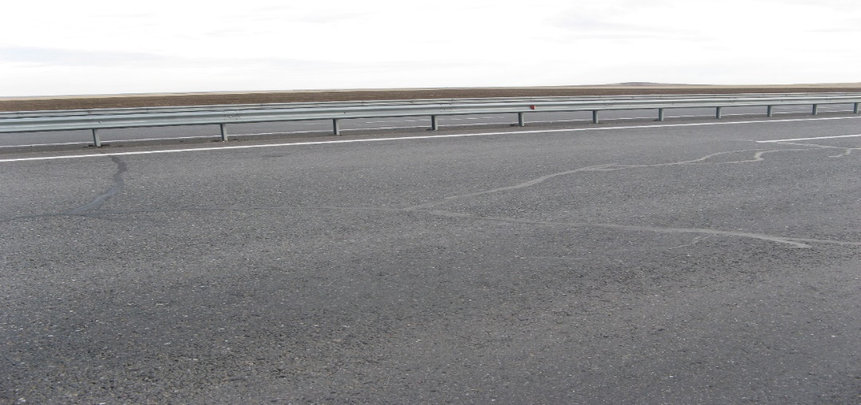
2 Структурный элемент: | Дорожная одежда с асфальтобетонным покрытием
3 Код дефекта: | ЛЧ-ДО-А-6
4 Описание дефекта: | Трещины, расположенные под углом к направлению дороги. указать ширину раскрытия трещин, мм
5 Единица измерения: | Линейный дефект, м
6 Метод измерения: | Измеряется рулеткой или другим устройством для измерения расстояния, длина повреждения с точностью до 10 см (п. 9.3 ГОСТ 32825-2014)
7 Графическая схема проведения измерений: | 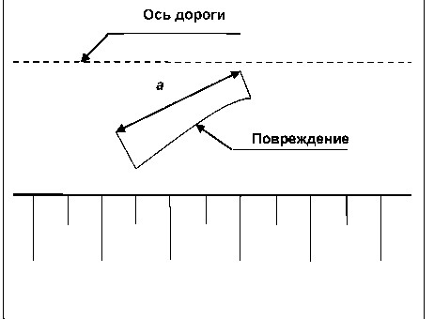
8 Обработка результатов измерений: | -
Дефект А-2
1 Наименование дефекта: | Частые трещины | 5.  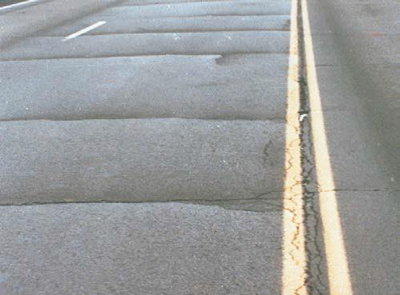
2 Структурный элемент: | Дорожная одежда с асфальтобетонным покрытием
3 Код дефекта: | ЛЧ-ДО-А-9
4 Описание дефекта: | Поперечные и косые трещины с ответвлениями, иногда связанные между собой, но, как правило, не образующие замкнутых фигур, среднее расстояние между соседними трещинами 1-4 м.
5 Единица измерения: | Линейный дефект, м
6 Метод измерения: | Измеряется рулеткой или другим устройством с точностью до 10 см (п. 9.3 ГОСТ 32825-2014)
7 Графическая схема проведения измерений: | 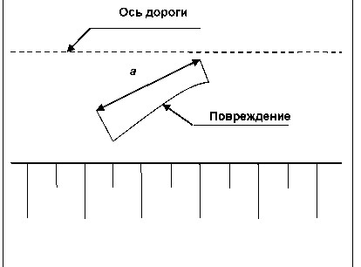
8 Обработка результатов измерений: | -
Дефект А-3
1 Наименование дефекта: | Сетка трещин крупные | 5.  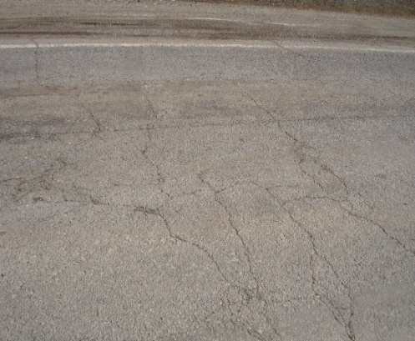
2 Структурный элемент: | Дорожная одежда с асфальтобетонным покрытием
3 Код дефекта: | ЛЧ-ДО-А-10
4 Описание дефекта: | Взаимопересекающиеся поперечные, продольные и криволинейные трещины, образующие замкнутые фигуры на покрытии, чаще всего на полосах наката или в местах просадок с размерами более 0,5 м
5 Единица измерения: | Площадной дефект, м²
6 Метод измерения: | Измеряется рулеткой или другим устройством для измерения расстояния максимальный размер повреждения в направлениях, параллельном и перпендикулярном к оси автомобильной дороги с точностью до 10 см (п. 9.5 ГОСТ 32825-2014)
7 Графическая схема проведения измерений: | 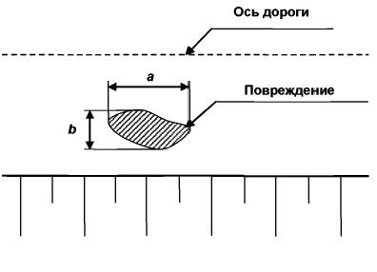
8 Обработка результатов измерений: | Площадь рассчитывают по формуле: S=a·b, м²  где: а - максимальный размер дефекта, измеренный в направлении, параллельном оси автомобильной дороги, м;  b - максимальный размер дефекта, измеренный в направлении, перпендикулярном к оси автомобильной дороги, м.
Дефект А-4
1 Наименование дефекта: | Сетка трещин мелкие | 5.  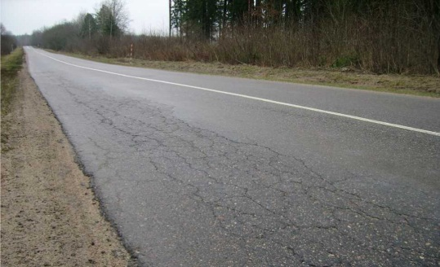
2 Структурный элемент: | Дорожная одежда с асфальтобетонным покрытием
3 Код дефекта: | ЛЧ-ДО-А-11
4 Описание дефекта: | Взаимопересекающиеся поперечные, продольные и криволинейные трещины, образующие замкнутые фигуры на покрытии, чаще всего на полосах наката или в местах просадок с размерами менее 0,5 м
5 Единица измерения: | Площадной дефект, м²
6 Метод измерения: | Измеряется рулеткой или другим устройством для измерения расстояния максимальный размер повреждения в направлениях, параллельном и перпендикулярном к оси автомобильной дороги с точностью до 10 см (п. 9.5 ГОСТ 32825-2014)
7 Графическая схема проведения измерений:
8 Обработка результатов измерений: | Площадь рассчитывают по формуле: S=a·b, м²  где: а - максимальный размер дефекта, измеренный в направлении, параллельном оси автомобильной дороги, м;  b - максимальный размер дефекта, измеренный в направлении, перпендикулярном к оси автомобильной дороги, м.
Дефект А-5
1 Наименование дефекта: | Выбоины в сетке трещин | 5.  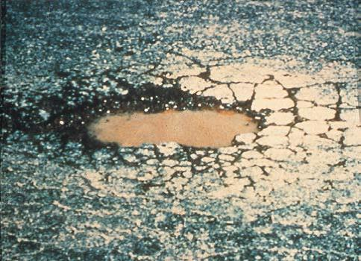
2 Структурный элемент: | Дорожная одежда с асфальтобетонным покрытием
3 Код дефекта: | ЛЧ-ДО-А-12
4 Описание дефекта: | Дефекты, появляющиеся вследствие развития сетки трещин
5 Единица измерения: | Площадной дефект, м²
6 Метод измерения: | Измерение площади повреждения, соответствующей площади прямоугольника со сторонами, параллельными и перпендикулярными к оси проезжей части автомобильной дороги, описанного вокруг поврежденного места, и определения глубины повреждений (п. 9.3 ГОСТ 32825-2014)
7 Графическая схема проведения измерений: | 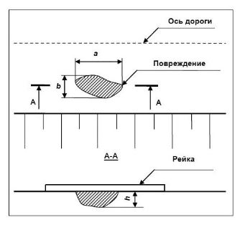
8 Обработка результатов измерений: | Площадь рассчитывают по формуле: S=a·b, м²  где: а - максимальный размер повреждения, измеренный в направлении, параллельном оси автомобильной дороги, м;  b - максимальный размер повреждения, измеренный в направлении, перпендикулярном к оси автомобильной дороги, м. (п. 10.3 ГОСТ 32825-2014)
Дефект А-6
1 Наименование дефекта: | Выбоины | 5.  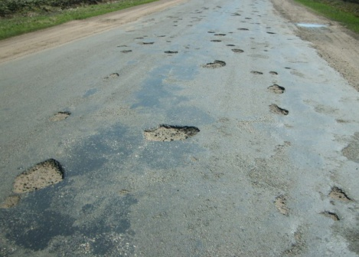
2 Структурный элемент: | Дорожная одежда с асфальтобетонным покрытием
3 Код дефекта: | ЛЧ-ДО-А-13
4 Описание дефекта: | разрушение покрытия в виде углублений разной формы с резко выраженными краями (более 3 см глубиной и более 200 см² по площади) (приложение Б ПР РК 218-19-2017)
5 Единица измерения: | Площадной дефект, м²
6 Метод измерения: | Измерение площади повреждения, соответствующей площади прямоугольника со сторонами, параллельными и перпендикулярными к оси проезжей части автомобильной дороги, описанного вокруг поврежденного места, и определения глубины повреждений (п. 5.3 и 9.3 ГОСТ 32825-2014)
7 Графическая схема проведения измерений: | 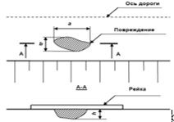
8 Обработка результатов измерений: | Площадь рассчитывают по формуле: S=a·b, м²  где: а - максимальный размер повреждения, измеренный в направлении, параллельном оси автомобильной дороги, м;  b - максимальный размер повреждения, измеренный в направлении, перпендикулярном к оси автомобильной дороги, м. (п. 10.3 ГОСТ 32825-2014)
Дефект А-7
1 Наименование дефекта: | Выкрашивание | 5.  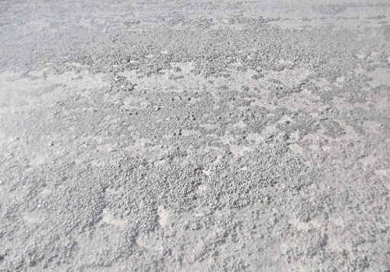
2 Структурный элемент: | Дорожная одежда с асфальтобетонным покрытием
3 Код дефекта: | ЛЧ-ДО-А-14
4 Описание дефекта: | Поверхностное разрушение дорожного покрытия в результате отделения зерен минерального материала из покрытия и образования мелких раковин (п. 6.3.13 ПР РК 218-27-2014)
5 Единица измерения: | Площадной дефект, м²
6 Метод измерения: | Измеряются рулеткой или другим устройством для измерения расстояния, максимальный размер повреждения в направлениях, параллельном и перпендикулярном к оси автомобильной дороги с точностью до 10 см. (п. 9.5 ГОСТ 32825-2014)
7 Графическая схема проведения измерений:
8 Обработка результатов измерений: | Площадь рассчитывают по формуле: S=a·b, м²  где: а - максимальный размер дефекта, измеренный в направлении, параллельном оси автомобильной дороги, м;  b - максимальный размер дефекта, измеренный в направлении, перпендикулярном к оси автомобильной дороги, м.
Дефект А-8
1 Наименование дефекта: | Шелушение | 5.  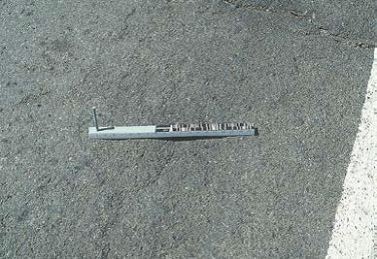
2 Структурный элемент: | Дорожная одежда с асфальтобетонным покрытием
3 Код дефекта: | ЛЧ-ДО-А-15
4 Описание дефекта: | Разрушение поверхности покрытия за счет отслаивания тонких пленок и зерен материала, разрушаемого под действием воды и мороза (п. 6.3.13 ПР РК 218-27-2014)
5 Единица измерения: | Площадной дефект, м²
6 Метод измерения: | Измеряются рулеткой или другим устройством для измерения расстояния, максимальный размер повреждения в направлениях, параллельном и перпендикулярном к оси автомобильной дороги с точностью до 10 см. (п. 9.5 ГОСТ 32825-2014)
7 Графическая схема проведения измерений:
8 Обработка результатов измерений: | Площадь рассчитывают по формуле:  S=a·b, м²  где: а - максимальный размер дефекта, измеренный в направлении, параллельном оси автомобильной дороги, м;  b - максимальный размер дефекта, измеренный в направлении, перпендикулярном к оси автомобильной дороги, м.
Дефект А-9
1 Наименование дефекта: | Кромочность | 5.  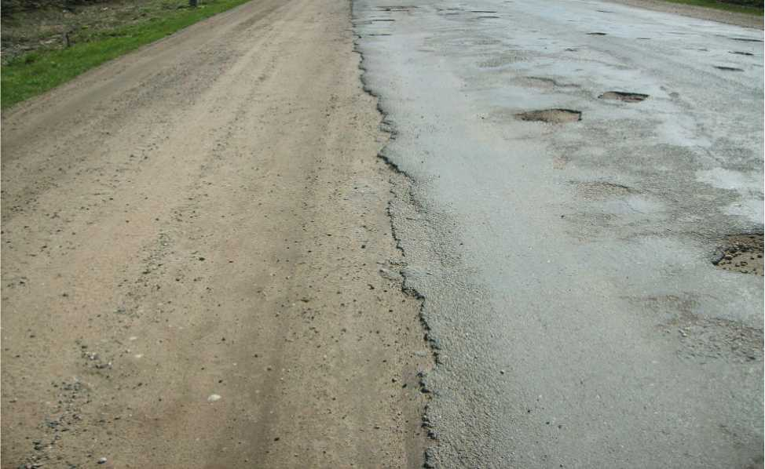
2 Структурный элемент: | Дорожная одежда с асфальтобетонным покрытием
3 Код дефекта: | ЛЧ-ДО-А-16
4 Описание дефекта: | Разрушение кромки проезжей части или укрепительной полосы в местах сопряжения с обочиной (п. 6.3.13 ПР РК 218-27-2014)
5 Единица измерения: | Линейный дефект, м²
6 Метод измерения: | При проведении измерений измеряют рулеткой или другим устройством для измерения расстояния, максимальный размер повреждения в направлении, параллельном оси автомобильной дороги с точностью до 10 см. (п. 9.7 ГОСТ 32825-2014)
7 Графическая схема проведения измерений:
8Обработка результатов измерений: | -
Дефект А-10
1 Наименование дефекта: | Просадки | 5.  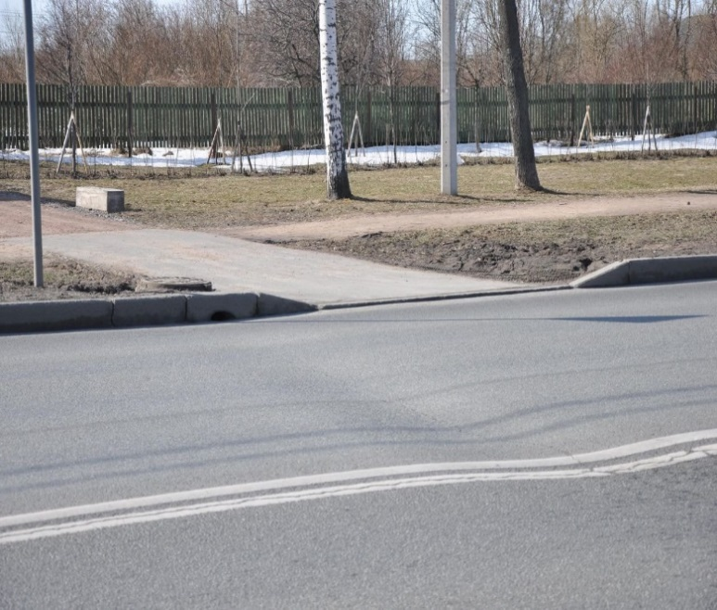
2 Структурный элемент: | Дорожная одежда с асфальтобетонным покрытием
3 Код дефекта: | ЛЧ-ДО-А-17
4 Описание дефекта: | Искажение профиля покрытия в виде впадин с пологими краями, нередко сопровождающееся сеткой трещин. Указать глубину, см (п. 6.3.13 ПР РК 218-27-2014)
5 Единица измерения: | Площадной дефект, м²
6 Метод измерения: | При проведении измерений выполняют следующие операции: 1-измеряют рулеткой или линейкой максимальный размер повреждения в направлении, параллельном оси автомобильной дороги с точностью до 1 см; 2-измеряют рулеткой или линейкой максимальный размер повреждения в направлении, перпендикулярном к оси автомобильной дороги с точностью до 1 см; 3-устанавливают трехметровую рейку на дорожное покрытие в направлении, параллельном оси автомобильной дороги таким образом, чтобы перекрыть измеряемое повреждение; 4-измеряют линейкой максимальный просвет под трехметровой рейкой с точностью до 1 мм (п. 9.3 ГОСТ 32825-2014)
7 Графическая схема проведения измерений: | 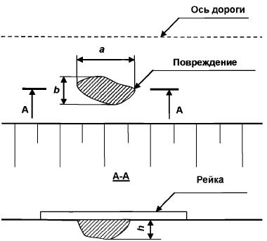
8 Обработка результатов измерений: | Площадь рассчитывают по формуле: S=a·b, м²  где: а - максимальный размер дефекта, измеренный в направлении, параллельном оси автомобильной дороги, м;  b - максимальный размер дефекта, измеренный в направлении, перпендикулярном к оси автомобильной дороги, м.
Дефект А-11
1 Наименование дефекта: | Выпотевание вяжущего вещества | 5.  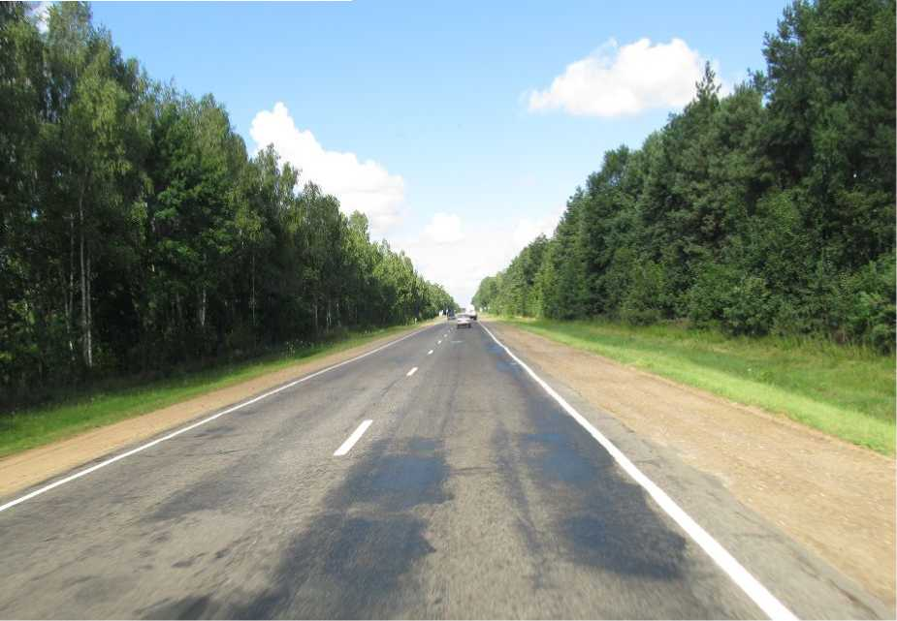
2 Структурный элемент: | Дорожная одежда с асфальтобетонным покрытием
3 Код дефекта: | ЛЧ-ДО-А-18
4 Описание дефекта: | Выступание на поверхности покрытия излишка вяжущего с изменением текстуры и цвета покрытия площадью более 1м²
5 Единица измерения: | Площадной дефект, м²
6 Метод измерения: | Измеряются рулеткой или другим устройством для измерения расстояния, максимальный размер повреждения в направлениях, параллельном и перпендикулярном к оси автомобильной дороги с точностью до 10 см (п. 9.5 ГОСТ 32825-2014)
7 Графическая схема проведения измерений: | 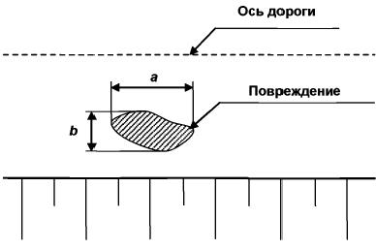
8 Обработка результатов измерений: | Площадь рассчитывают по формуле: S=a·b, м²  где: а - максимальный размер дефекта, измеренный в направлении, параллельном оси автомобильной дороги, м;  b - максимальный размер дефекта, измеренный в направлении, перпендикулярном к оси автомобильной дороги, м.
Дефект А-12
1 Наименование дефекта: | Ямочность | 5.  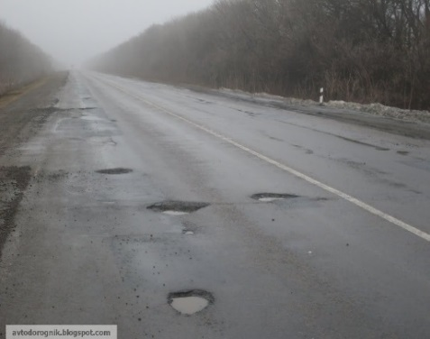
2 Структурный элемент: | Дорожная одежда с асфальтобетонным покрытием
3 Код дефекта: | ЛЧ-ДО-А-19
4 Описание дефекта: | Местные разрушения покрытия в виде углублений толщиной большей, чем толщина дорожного покрытия, как результат развития выбоин. Указать глубину, см (п. 6.3.13 ПР РК 218-27-2014)
5 Единица измерения: | Площадной дефект, м²
6 Метод измерения: | Измерение площади повреждения, соответствующей площади прямоугольника со сторонами, параллельными и перпендикулярными к оси проезжей части автомобильной дороги, описанного вокруг поврежденного места, и определения глубины повреждений (п. 5.3 и 9.3 ГОСТ 32825-2014)
7 Графическая схема проведения измерений: | 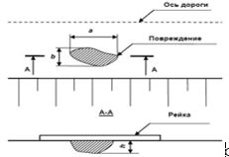
8 Обработка результатов измерений: | Площадь рассчитывают по формуле: S=a·b, м²  где: а - максимальный размер повреждения, измеренный в направлении, параллельном оси автомобильной дороги, м;  b - максимальный размер повреждения, измеренный в направлении, перпендикулярном к оси автомобильной дороги, м. (п. 10.3 ГОСТ 32825-2014)
Дефект А-13
1 Наименование дефекта: | Пучина | 5.  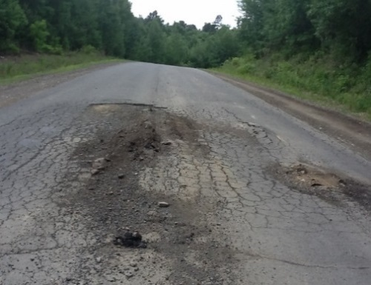
2 Структурный элемент: | Дорожная одежда с асфальтобетонным покрытием
3 Код дефекта: | ЛЧ-ДО-А-20
4 Описание дефекта: | Взбугривание (поднятие) дорожной одежды, вызванное увеличением зимой влажности грунтов земляного полотна, образованием в них ледяных прослоек и увеличением объема грунта. Образуется сетка трещин на покрытии с выдавлением нижележащих слоев и грунта на поверхность с последующим разрушением дорожной одежды при ее оттаивании. При движении груженого автомобиля на глаз может быть заметна зыбь поверхности покрытия. (п. 6.3.13 ПР РК 218-27-2014)
5 Единица измерения: | Площадной дефект, м²
6 Метод измерения: | Измерение площади повреждения, соответствующей площади прямоугольника со сторонами, параллельными и перпендикулярными к оси проезжей части автомобильной дороги, описанного вокруг поврежденного места, и определения высоты взбугривания повреждений
7 Графическая схема проведения измерений:
8 Обработка результатов измерений: | Площадь рассчитывают по формуле: S=a·b, м²  где: а - максимальный размер повреждения, измеренный в направлении, параллельном оси автомобильной дороги, м;  b - максимальный размер повреждения, измеренный в направлении, перпендикулярном к оси автомобильной дороги, м.
Дефект А-14
1 Наименование дефекта: | Волны | 5.  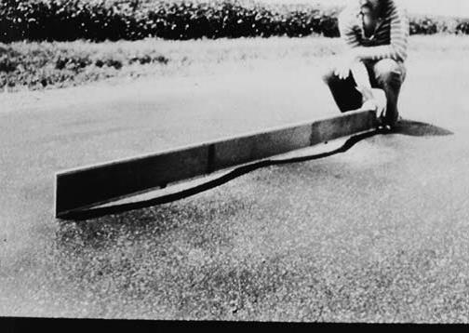
2 Структурный элемент: | Дорожная одежда с асфальтобетонным покрытием
3 Код дефекта: | ЛЧ-ДО-А-21
4 Описание дефекта: | Чередование (через 0,5-2,0 м) на покрытии впадин и гребней в продольном направлении по отношению к оси дороги (п. 6.3.13 ПР РК 218-27-2014)
5 Единица измерения: | Площадной дефект, м²
6 Метод измерения: | При проведении измерений выполняют следующие операции: а) измеряют рулеткой или устройством для измерения расстояния максимальный размер повреждения в направлении, параллельном оси автомобильной дороги с точностью до 10 см; б) устанавливают трехметровую рейку на дорожное покрытие в направлении, параллельном оси автомобильной дороги таким образом, чтобы перекрыть измеряемое повреждение; в) измеряют клиновым промерником или металлической линейкой максимальный просвет под трехметровой рейкой с точностью до 1 мм.
7 Графическая схема проведения измерений: | 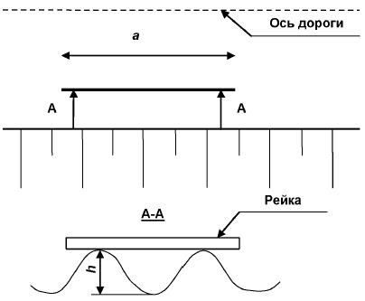
8 Обработка результатов измерений: | Площадь рассчитывают по формуле: S=a·b, м²  где: а - максимальный размер повреждения, измеренный в направлении, параллельном оси автомобильной дороги, м;  b - максимальный размер повреждения, измеренный в направлении, перпендикулярном к оси автомобильной дороги, м.
Дефект А-15
1 Наименование дефекта: | Колейность | 5.  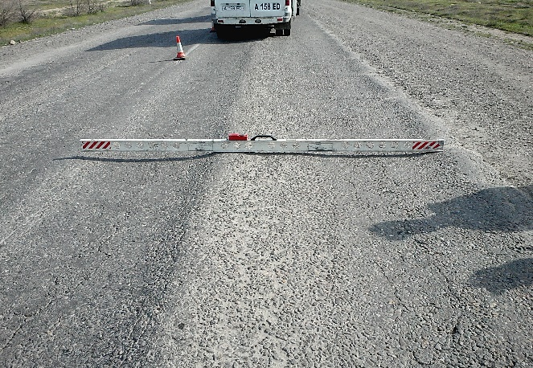
2 Структурный элемент: | Дорожная одежда с асфальтобетонным покрытием
3 Код дефекта: | ЛЧ-ДО-А-22
4 Описание дефекта: | Плавное искажение поперечного профиля проезжей части с образованием углублений по полосам наката, с гребнями или без гребней выпора. Обычно сопровождается продольными трещинами, возможно сочетание с сеткой трещин. Указать глубину, см (п. 6.3.13 ПР РК 218-27-2014)
5 Единица измерения: | Линейный дефект, м
6 Метод измерения: | При проведении измерений выполняют следующие операции: а) устанавливают трехметровую рейку на дорожное покрытие в направлении, перпендикулярном к оси автомобильной дороги таким образом, чтобы она перекрывала измеряемую колею на обеих полосах наката. При невозможности одновременно перекрыть трехметровой рейкой колейность на обеих полосах наката, перемещают рейку в направлении, перпендикулярном к оси автомобильной дороги и проводят измерение на каждой полосе наката в пределах измеряемой полосы движения отдельно; б) измеряют клиновым промерником или металлической линейкой максимальный просвет под трехметровой рейкой с точностью до 1 мм; в) вносят полученные данные в ведомость измерения величины колейности; г) повторяют действия, указанные в перечислениях а) в) в каждой точке проведения измерения величины колейности. Допускается использование автоматизированного оборудования для определения колейности (п. 9.1 ГОСТ 32825-2014).
7 Графическая схема проведения измерений: | 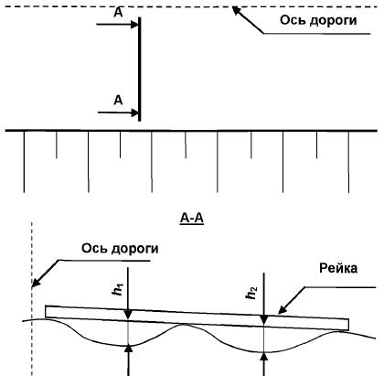
8 Обработка результатов измерений: | Площадь рассчитывают по формуле:  где: h_{ки} - расчетное значение величины колейности по измерительному участку, мм;  n - число измерительных участков. (п. 10.1 ГОСТ 32825-2014).
Дефект А-16
1 Наименование дефекта: | Сдвиги | 5.  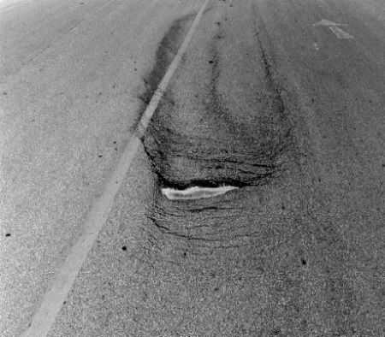
2 Структурный элемент: | Дорожная одежда с асфальтобетонным покрытием
3 Код дефекта: | ЛЧ-ДО-А-23
4 Описание дефекта: | Смещение покрытия, наблюдающиеся в местах остановок и торможений, на крутых спусках. иногда в местах сдвига наблюдаются разрывы покрытия (п. 6.3.13 ПР РК 218-27-2014)
5 Единица измерения: | Площадной дефект, м
6 Метод измерения: | При проведении измерений выполняют следующие операции: а) измеряют рулеткой или устройством для измерения расстояния максимальный размер повреждения в направлении, параллельном оси автомобильной дороги с точностью до 10 см; б) устанавливают трехметровую рейку на дорожное покрытие в направлении, параллельном оси автомобильной дороги таким образом, чтобы перекрыть измеряемое повреждение; в) измеряют клиновым промерником или металлической линейкой максимальный просвет под трехметровой рейкой с точностью до 1 мм (п. 9.2 ГОСТ 32825-2014).
7 Графическая схема проведения измерений: | 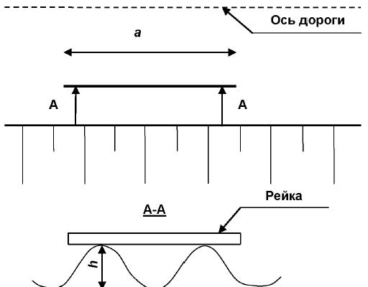
8 Обработка результатов измерений: | Площадь рассчитывают по формуле: S=a·b, м²  где: а - максимальный размер повреждения, измеренный в направлении, параллельном оси автомобильной дороги, м;  b - максимальный размер повреждения, измеренный в направлении, перпендикулярном к оси автомобильной дороги, м.
Дефект А-17
1 Наименование дефекта: | Пролом | 5.  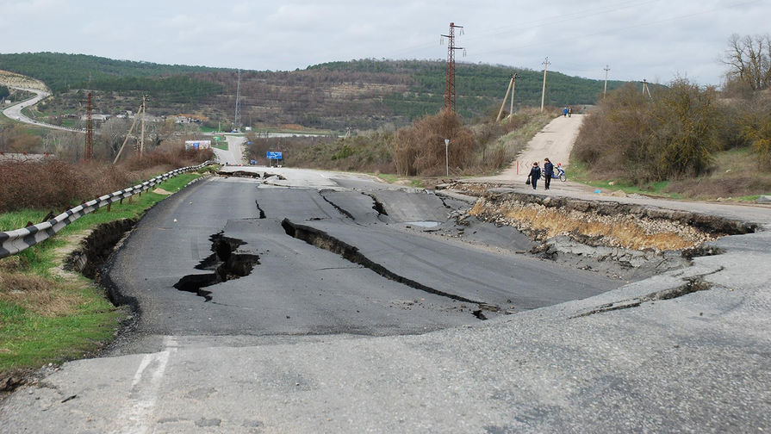
2 Структурный элемент: | Дорожная одежда с асфальтобетонным покрытием
3 Код дефекта: | ЛЧ-ДО-А-24
4 Описание дефекта: | Полное разрушение дорожной одежды на всю ее толщину с резким искажением поперечного профиля, сопровождающееся сеткой трещин (п. 6.3.13 ПР РК 218-27-2014)
5 Единица измерения: | Площадной дефект, м
6 Метод измерения: | При проведении измерений выполняют следующие операции: а) измеряют рулеткой или линейкой максимальный размер повреждения в направлении, параллельном оси автомобильной дороги с точностью до 1 см; б) измеряют рулеткой или линейкой максимальный размер повреждения в направлении, перпендикулярном к оси автомобильной дороги с точностью до 1 см; в) устанавливают трехметровую рейку на дорожное покрытие в направлении, параллельном оси автомобильной дороги таким образом, чтобы перекрыть измеряемое повреждение; г) измеряют линейкой максимальный просвет под трехметровой рейкой с точностью до 1 мм. (п. 9.3 ГОСТ 32825-2014).
7 Графическая схема проведения измерений: | 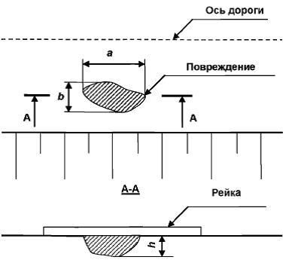
8 Обработка результатов измерений: | Площадь рассчитывают по формуле: S=a·b, м²  где: а - максимальный размер повреждения, измеренный в направлении, параллельном оси автомобильной дороги, м;  b - максимальный размер повреждения, измеренный в направлении, перпендикулярном к оси автомобильной дороги, м. (п. 10.3 ГОСТ 32825-2014).
Дефект А-18
1 Наименование дефекта: | Выступы | 5.  
2 Структурный элемент: | Дорожная одежда с асфальтобетонным покрытием
3 Код дефекта: | ЛЧ-ДО-А-26
4 Описание дефекта: | Выпирание отдельных крупных зерен минерального материала над поверхностью остальной части покрытия
5Единица измерения: | Площадной дефект, м²
6Метод измерения: | При проведении измерений выполняют следующие операции: а) измеряют рулеткой или линейкой максимальный размер повреждения в направлении, параллельном оси автомобильной дороги с точностью до 10 см; б) измеряют рулеткой или линейкой максимальный размер повреждения в направлении, перпендикулярном к оси автомобильной дороги с точностью до 10 см;
7 Графическая схема проведения измерений:
8 Обработка результатов измерений: | Площадь рассчитывают по формуле: S=a·b, м²  где: а - максимальный размер повреждения, измеренный в направлении, параллельном оси автомобильной дороги, м;  b - максимальный размер повреждения, измеренный в направлении, перпендикулярном к оси автомобильной дороги, м.
Дефект А-19
1 Наименование дефекта: | Вмятины | 5.  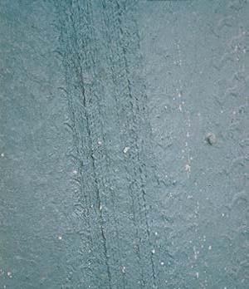
2 Структурный элемент: | Дорожная одежда с асфальтобетонным покрытием
3 Код дефекта: | ЛЧ-ДО-А-27
4 Описание дефекта: | Углубления на поверхности пластичных (черных) покрытий, оставляемые протектором колес движущихся автомобилей в жаркую погоду
5 Единица измерения: | Площадной дефект, м²
6 Метод измерения: | При проведении измерений выполняют следующие операции:  - измеряют рулеткой или линейкой максимальный размер повреждения в направлении, параллельном оси автомобильной дороги с точностью до 10 см;  - измеряют рулеткой или линейкой максимальный размер повреждения в направлении, перпендикулярном к оси автомобильной дороги с точностью до 10 см;
7 Графическая схема проведения измерений:
8 Обработка результатов измерений: | Площадь рассчитывают по формуле: S=a·b, м²  где: а - максимальный размер повреждения, измеренный в направлении, параллельном оси автомобильной дороги, м;  b - максимальный размер повреждения, измеренный в направлении, перпендикулярном к оси автомобильной дороги, м.
Дефект А-20
1 Наименование дефекта: | Разрушения | 5.  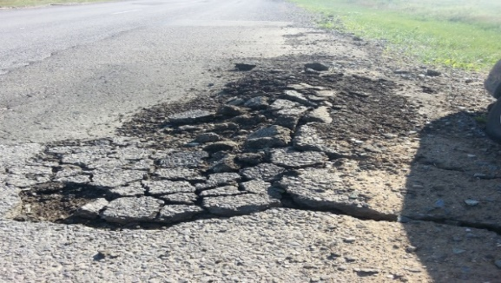
2 Структурный элемент: | Дорожная одежда с асфальтобетонным покрытием
3 Код дефекта: | ЛЧ-ДО-А-28
4 Описание дефекта: | Состояние дорожного покрытия, на котором при визуальной оценке площадь повреждений составляет более половины от общей площади оцениваемого участка покрытия (п. 3.19 ГОСТ 32825-2014).
5 Единица измерения: | Площадной дефект, м²
6 Метод измерения: | При проведении измерений измеряют рулеткой или другим устройством для измерения расстояния максимальный размер повреждения в направлениях, параллельном и перпендикулярном к оси автомобильной дороги с точностью до 10 см. (п.9.8 ГОСТ 32825-2014).
7 Графическая схема проведения измерений: | 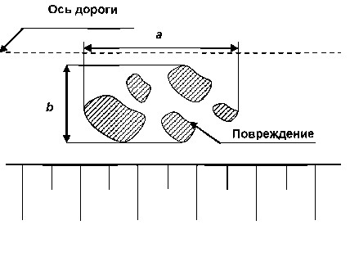
8 Обработка результатов измерений: | Площадь рассчитывают по формуле: S=a·b, м²  где: а - максимальный размер повреждения, измеренный в направлении, параллельном оси автомобильной дороги, м;  b - максимальный размер повреждения, измеренный в направлении, перпендикулярном к оси автомобильной дороги, м.
Дефект А-21
1 Наименование дефекта: | Разрушения паводковые | 5.  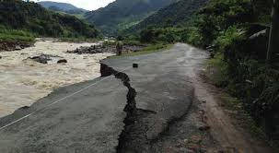
2 Структурный элемент: | Дорожная одежда с асфальтобетонным покрытием
3 Код дефекта: | ЛЧ-ДО-А-31
4 Описание дефекта: | Полная потеря устойчивости на отдельных участках дороги, разрушение и вымывание земляного полотна и дорожной одежды
5 Единица измерения: | Площадной дефект, м²
6 Метод измерения: | При проведении измерений измеряют рулеткой или другим устройством для измерения расстояния максимальный размер повреждения в направлениях, параллельном и перпендикулярном к оси автомобильной дороги с точностью до 10 см.
7 Графическая схема проведения измерений:
8 Обработка результатов измерений: | Площадь рассчитывают по формуле: S=a·b, м²  где:а - максимальный размер повреждения, измеренный в направлении, параллельном оси автомобильной дороги, м;  b - максимальный размер повреждения, измеренный в направлении, перпендикулярном к оси автомобильной дороги, м.
Г.2 Справочник дефектов дорожной одежды с цементобетонным покрытием
Дефект Ц-1
1 Наименование дефекта: | Нарушение заполнителя швов | 5.  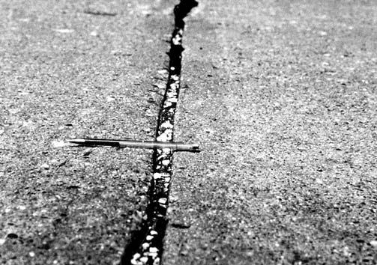
2 Структурный элемент: | Дорожная одежда с цементобетонным покрытием
3 Код дефекта: | ЛЧ-ДО-Ц-4
4 Описание дефекта: | Нарушение целостности заполнителя деформационных швов или его отсутствие, вследствие чего происходит его засорение грунтом, камнями и способствует просачиванию воды
5 Единица измерения: | Линейный дефект, м
6 Метод измерения: | Измерения проводятся рулеткой или другим устройством с точностью до 10 см
7 Графическая схема проведения измерений: | 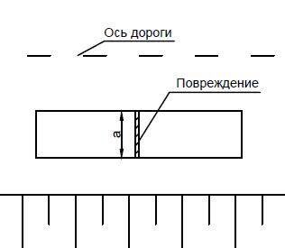
8 Обработка результатов измерений: | -
Дефект Ц-2
1 Наименование дефекта: | Мелкие трещины | 5.  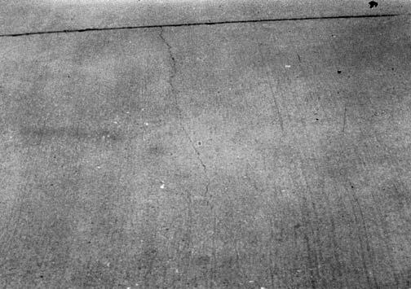
2 Структурный элемент: | Дорожная одежда с цементобетонным покрытием
3 Код дефекта: | ЛЧ-ДО-Ц-7
4 Описание дефекта: | Мелкие волосяные усадочные трещины
5 Единица измерения: | Линейный дефект, м
6 Метод измерения: | Измерения проводятся рулеткой или другим устройством с точностью до 10 см
7 Графическая схема проведения измерений: | 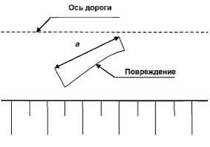
8 Обработка результатов измерений: | -
Дефект Ц-3
1 Наименование дефекта: | Скол и облом плит | 5.  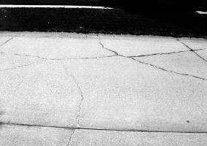
2 Структурный элемент: | Дорожная одежда с цементобетонным покрытием
3 Код дефекта: | ЛЧ-ДО-Ц-8
4 Описание дефекта: | Скол и облом плит цементобетонного покрытия
5 Единица измерения: | Площадной дефект, м²
6 Метод измерения: | Измерения проводятся рулеткой или другим устройством с точностью до 10 см
7 Графическая схема проведения измерений:
8 Обработка результатов измерений: | Площадь рассчитывают по формуле: S=a·b, м²  где: а - максимальный размер дефекта, измеренный в направлении, параллельном оси автомобильной дороги, м;  b - максимальный размер дефекта, измеренный в направлении, перпендикулярном к оси автомобильной дороги, м.
Дефект Ц-4
1 Наименование дефекта: | Разрушение плит | 5.  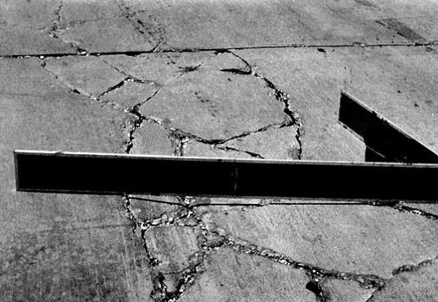
2 Структурный элемент: | Дорожная одежда с цементобетонным покрытием
3 Код дефекта: | ЛЧ-ДО-Ц-9
4 Описание дефекта: | Повсеместное разрушение плиты на небольшие части. Появляются вследствие многолетней эксплуатации дорожной одежды
5 Единица измерения: | Площадной дефект, м²
6 Метод измерения: | Измерения проводятся рулеткой или другим устройством с точностью до 10 см
7 Графическая схема проведения измерений: | 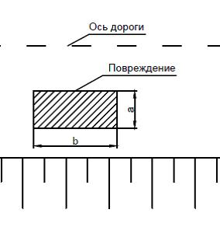
8 Обработка результатов измерений: | Площадь рассчитывают по формуле: S=a·b, м²  где: а - максимальный размер дефекта, измеренный в направлении, параллельном оси автомобильной дороги, м;  b - максимальный размер дефекта, измеренный в направлении, перпендикулярном к оси автомобильной дороги, м.
Дефект Ц-5
1 Наименование дефекта: | Разрушение защитного слоя | 5.  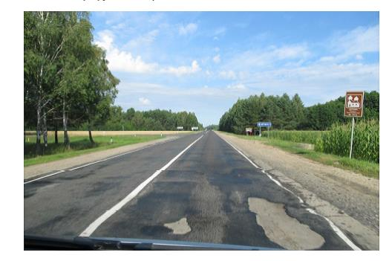
2 Структурный элемент: | Дорожная одежда с цементобетонным покрытием
3 Код дефекта: | ЛЧ-ДО-Ц-10
4 Описание дефекта: | Участки, на которых наблюдается разрушение защитного слоя, с оголением поверхности плит
5 Единица измерения: | Площадной дефект, м²
6 Метод измерения: | Измерения проводятся рулеткой или другим устройством с точностью до 10 см
7 Графическая схема проведения измерений:
8 Обработка результатов измерений: | Площадь рассчитывают по формуле: S=a·b, м²  где: а - максимальный размер дефекта, измеренный в направлении, параллельном оси автомобильной дороги, м;  b - максимальный размер дефекта, измеренный в направлении, перпендикулярном к оси автомобильной дороги, м.
Дефект Ц-6
1 Наименование дефекта: | Просадка плиты | 5.  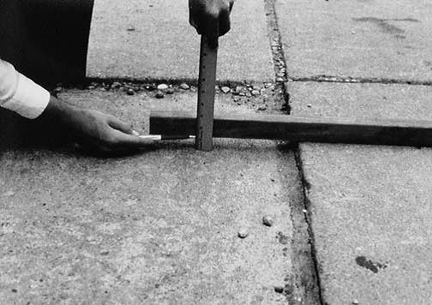
2 Структурный элемент: | Дорожная одежда с цементобетонным покрытием
3 Код дефекта: | ЛЧ-ДО-Ц-11
4 Описание дефекта: | Искажение профиля покрытия в виде оседания отдельных плит
5 Единица измерения: | Площадной дефект, м²
6 Метод измерения: | Измерения проводятся рулеткой или другим устройством с точностью до 10 см.
7 Графическая схема проведения измерений:
8 Обработка результатов измерений: | Площадь рассчитывают по формуле: S=a·b, м²  где: а - максимальный размер дефекта, измеренный в направлении, параллельном оси автомобильной дороги, м;  b - максимальный размер дефекта, измеренный в направлении, перпендикулярном к оси автомобильной дороги, м.
Дефект Ц-7
1 Наименование дефекта: | Выбоины | 5.  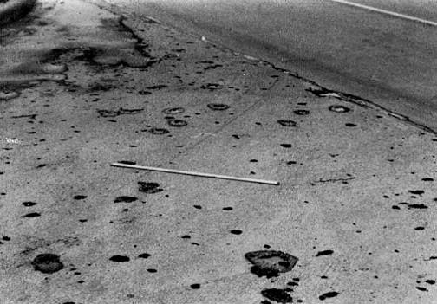
2 Структурный элемент: | Дорожная одежда с цементобетонным покрытием
3 Код дефекта: | ЛЧ-ДО-Ц-12
4 Описание дефекта: | Разрушение покрытия в виде углублений разной формы с резко выраженными краями (более 3 см глубиной и более 200 см² по площади). Указать глубину, см
5 Единица измерения: | Площадной дефект, м²
6 Метод измерения: | Измерение площади повреждения, соответствующей площади прямоугольника со сторонами, параллельными и перпендикулярными к оси проезжей части автомобильной дороги, описанного вокруг поврежденного места, и определения глубины повреждений (п. 5.3 и 9.3 ГОСТ 32825-2014)
7 Графическая схема проведения измерений:
8 Обработка результатов измерений: | Площадь рассчитывают по формуле: S=a·b, м²  где: а - максимальный размер дефекта, измеренный в направлении, параллельном оси автомобильной дороги, м;  b - максимальный размер дефекта, измеренный в направлении, перпендикулярном к оси автомобильной дороги, м.
Дефект Ц-8
1 Наименование дефекта: | Кромочность | 5.  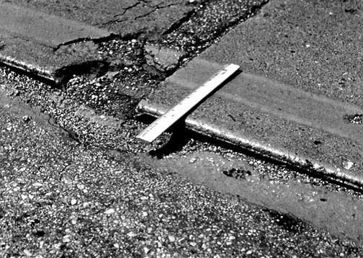
2 Структурный элемент: | Дорожная одежда с цементобетонным покрытием
3 Код дефекта: | ЛЧ-ДО-Ц-13
4 Описание дефекта: | Разрушение кромки проезжей части или укрепительной полосы в местах сопряжения с обочиной
5 Единица измерения: | Линейный дефект, м
6 Метод измерения: | При проведении измерений измеряют рулеткой или другим устройством для измерения расстояния максимальный размер повреждения в направлении, параллельном оси автомобильной дороги с точностью до 10 см (п. 9.7 ГОСТ 32825-2014)
7 Графическая схема проведения измерений: | 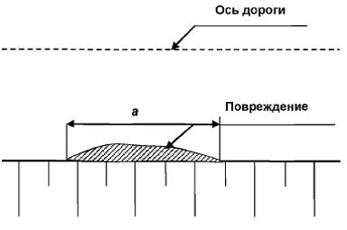
8 Обработка результатов измерений: | -
Дефект Ц-9
1 Наименование дефекта: | Выкрашивние | 5.  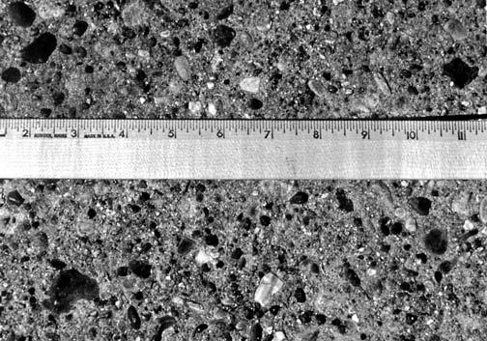
2 Структурный элемент: | Дорожная одежда с цементобетонным покрытием
3 Код дефекта: | ЛЧ-ДО-Ц-14
4 Описание дефекта: | Поверхностное разрушение дорожного покрытия в результате отделения зерен минерального материала из покрытия и образования мелких раковин.
5 Единица измерения: | Площадной дефект, м²
6 Метод измерения: | Измеряются рулеткой или другим устройством для измерения расстояния максимальный размер повреждения в направлениях, параллельном и перпендикулярном к оси автомобильной дороги с точностью до 10 см (п. 9.5 ГОСТ 32825-2014)
7 Графическая схема проведения измерений:
8 Обработка результатов измерений: | Площадь рассчитывают по формуле: S=a·b, м²  где: а - максимальный размер дефекта, измеренный в направлении, параллельном оси автомобильной дороги, м;  b - максимальный размер дефекта, измеренный в направлении, перпендикулярном к оси автомобильной дороги, м.
Дефект Ц-10
1 Наименование дефекта: | Скол углов | 5.  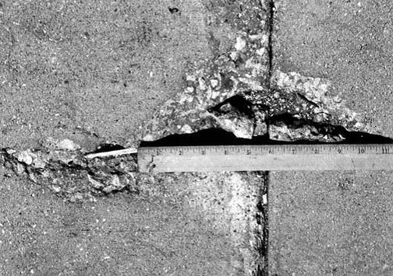
2 Структурный элемент: | Дорожная одежда с цементобетонным покрытием
3 Код дефекта: | ЛЧ-ДО-Ц-16
4 Описание дефекта: | Разрушение углов плит цементобетонных покрытий
5 Единица измерения: | Площадной дефект, м²
6 Метод измерения: | При проведении измерений выполняют следующие операции:  - измеряют рулеткой или другим устройством для измерения расстояния максимальный размер повреждения в направлениях, параллельном и перпендикулярном к оси автомобильной дороги с точностью до 10 см
7 Графическая схема проведения измерений: | 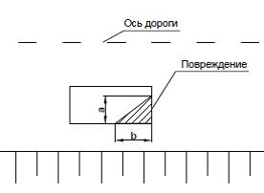
8 Обработка результатов измерений: | Площадь рассчитывают по формуле: S=a·b, м²  где: а - максимальный размер дефекта, измеренный в направлении, параллельном оси автомобильной дороги, м;  b - максимальный размер дефекта, измеренный в направлении, перпендикулярном к оси автомобильной дороги, м.
Дефект Ц-11
1 Наименование дефекта: | Скол кромок плит | 5.  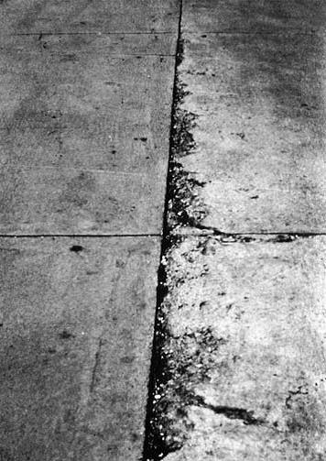
2 Структурный элемент: | Дорожная одежда с цементобетонным покрытием
3 Код дефекта: | ЛЧ-ДО-Ц-17
4 Описание дефекта: | Скалывание кромок плит в зоне деформационных швов цементобетонных покрытий
5 Единица измерения: | Площадной дефект, м²
6 Метод измерения: | При проведении измерений выполняют следующие операции:  - измеряют рулеткой или другим устройством для измерения расстояния максимальный размер повреждения в направлениях, параллельном и перпендикулярном к оси автомобильной дороги с точностью до 10 см.
7 Графическая схема проведения измерений: | 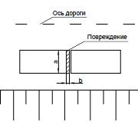
8 Обработка результатов измерений: | Площадь рассчитывают по формуле: S=a·b, м²  где: а - максимальный размер дефекта, измеренный в направлении, параллельном оси автомобильной дороги, м;  b - максимальный размер дефекта, измеренный в направлении, перпендикулярном к оси автомобильной дороги, м.
Дефект Ц-12
1 Наименование дефекта: | Разрушения паводковые | 5.  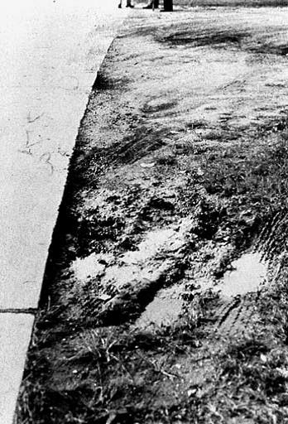
2 Структурный элемент: | Дорожная одежда с цементобетонным покрытием
3 Код дефекта: | ЛЧ-ДО-Ц-18
4 Описание дефекта: | Полная потеря устойчивости на отдельных участках дороги, разрушение и вымывание земляного полотна и дорожной одежды.
5 Единица измерения: | Площадной дефект, м²
6 Метод измерения: | При проведении измерений измеряют рулеткой или другим устройством для измерения расстояния максимальный размер повреждения в направлениях, параллельном и перпендикулярном к оси автомобильной дороги с точностью до 10 см.
7 Графическая схема проведения измерений:
8 Обработка результатов измерений: | Площадь рассчитывают по формуле: S=a·b, м²  где: а - максимальный размер дефекта, измеренный в направлении, параллельном оси автомобильной дороги, м;  b - максимальный размер дефекта, измеренный в направлении, перпендикулярном к оси автомобильной дороги, м.
Дефект Ц-13
1 Наименование дефекта: | Выпучивание | 5.  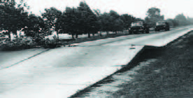
2 Структурный элемент: | Дорожная одежда с цементобетонным покрытием
3 Код дефекта: | ЛЧ-ДО-Ц-19
4 Описание дефекта: | Выпучивание происходит в жаркую погоду, обычно в местах поперечных трещин или поперечных швах, которые имеют недостаточную ширину для расширения плит
5 Единица измерения: | Площадной дефект, м²
6 Метод измерения: | При проведении измерений измеряют рулеткой или другим устройством для измерения расстояния максимальный размер повреждения в направлениях, параллельном и перпендикулярном к оси автомобильной дороги с точностью до 10 см.
7 Графическая схема проведения измерений: | 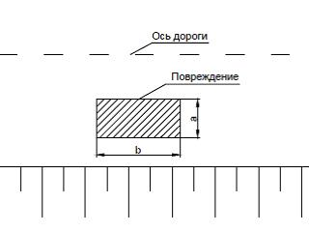
8 Обработка результатов измерений: | Площадь рассчитывают по формуле: S=a·b, м²  где: а - максимальный размер дефекта, измеренный в направлении, параллельном оси автомобильной дороги, м;  b - максимальный размер дефекта, измеренный в направлении, перпендикулярном к оси автомобильной дороги, м.
Дефект Ц-14
1 Наименование дефекта: | Пролом | 5.  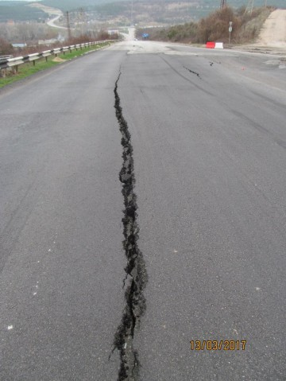
2 Структурный элемент: | Дорожная одежда с цементобетонным покрытием
3 Код дефекта: | ЛЧ-ДО-Ц-21
4 Описание дефекта: | Полное разрушение дорожной одежды на всю ее толщину с резким искажением поперечного профиля
5 Единица измерения: | Площадной дефект, м²
6 Метод измерения: | При проведении измерений выполняют следующие операции: а) измеряют рулеткой или линейкой максимальный размер повреждения в направлении, параллельном оси автомобильной дороги с точностью до 1 см; б) измеряют рулеткой или линейкой максимальный размер повреждения в направлении, перпендикулярном к оси автомобильной дороги с точностью до 1 см; в) устанавливают трехметровую рейку на дорожное покрытие в направлении, параллельном оси автомобильной дороги таким образом, чтобы перекрыть измеряемое повреждение; г) измеряют линейкой максимальный просвет под трехметровой рейкой с точностью до 1 мм. (п. 9.3 ГОСТ 32825-2014).
7 Графическая схема проведения измерений:
8 Обработка результатов измерений: | Площадь рассчитывают по формуле: S=a·b, м²  где: а - максимальный размер повреждения, измеренный в направлении, параллельном оси автомобильной дороги, м;  b - максимальный размер повреждения, измеренный в направлении, перпендикулярном к оси автомобильной дороги, м. (п. 10.3 ГОСТ 32825-2014).
Дефект Ц-15
1 Наименование дефекта: | Коробление плиты | 5.  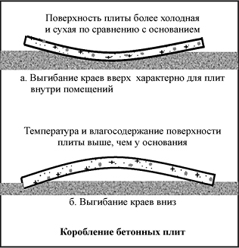
2 Структурный элемент: | Дорожная одежда с цементобетонным покрытием
3 Код дефекта: | ЛЧ-ДО-Ц-22
4 Описание дефекта: | Потеря продольной устойчивости плиты вследствие отсутствия свободы перемещения плит при температурных напряжениях. выгибание краев плиты по направлению вверх или вниз
5 Единица измерения: | Площадной дефект, м²
6 Метод измерения: | При проведении измерений измеряют рулеткой или другим устройством для измерения расстояния максимальный размер повреждения в направлениях, параллельном и перпендикулярном к оси автомобильной дороги с точностью до 10 см.
7 Графическая схема проведения измерений:
8 Обработка результатов измерений: | Площадь рассчитывают по формуле: S=a·b, м²  где: а - максимальный размер дефекта, измеренный в направлении, параллельном оси автомобильной дороги, м;  b - максимальный размер дефекта, измеренный в направлении, перпендикулярном к оси автомобильной дороги, м.
Дефект Ц-16
1 Наименование дефекта: | Шелушение | 5.  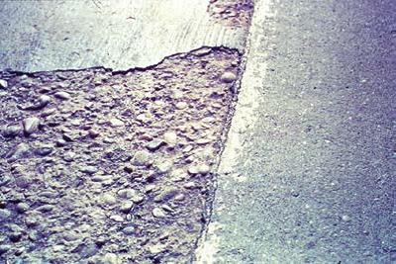
2 Структурный элемент: | Дорожная одежда с цементобетонным покрытием
3 Код дефекта: | ЛЧ-ДО-Ц-24
4 Описание дефекта: | Отслоение чешуи цементобетона
5 Единица измерения: | Площадной дефект, м²
6 Метод измерения: | При проведении измерений измеряют рулеткой или другим устройством для измерения расстояния максимальный размер повреждения в направлениях, параллельном и перпендикулярном к оси автомобильной дороги с точностью до 10 см.
7 Графическая схема проведения измерений:
8 Обработка результатов измерений: | Площадь рассчитывают по формуле: S=a·b, м²  где: а - максимальный размер дефекта, измеренный в направлении, параллельном оси автомобильной дороги, м;  b - максимальный размер дефекта, измеренный в направлении, перпендикулярном к оси автомобильной дороги, м.
Дефект Ц-17
1 Наименование дефекта: | Раковины | 5.  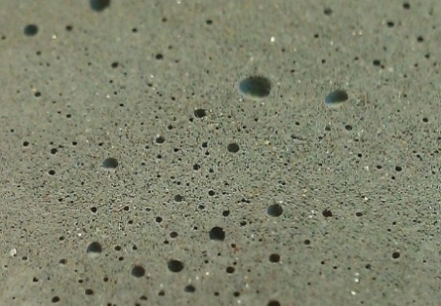
2 Структурный элемент: | Дорожная одежда с цементобетонным покрытием
3 Код дефекта: | ЛЧ-ДО-Ц-25
4 Описание дефекта: | Местные разрушения покрытия аналогичные выбоинам, но меньших размеров
5 Единица измерения: | Площадной дефект, м²
6 Метод измерения: | При проведении измерений измеряют рулеткой или другим устройством для измерения расстояния максимальный размер повреждения в направлениях, параллельном и перпендикулярном к оси автомобильной дороги с точностью до 10 см.
7 Графическая схема проведения измерений:
8 Обработка результатов измерений: | Площадь рассчитывают по формуле: S=a·b, м²  где: а - максимальный размер дефекта, измеренный в направлении, параллельном оси автомобильной дороги, м;  b - максимальный размер дефекта, измеренный в направлении, перпендикулярном к оси автомобильной дороги, м.
Дефект Ц-18
1 Наименование дефекта: | Сетка трещин | 5.  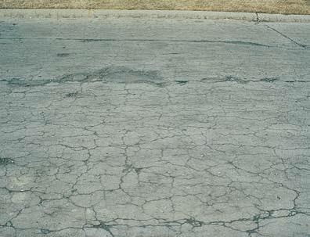
2 Структурный элемент: | Дорожная одежда с цементобетонным покрытием
3 Код дефекта: | ЛЧ-ДО-Ц-26
4 Описание дефекта: | Взаимопересекающиеся поперечные, продольные и криволинейные трещины, образующие замкнутые фигуры на покрытии
5 Единица измерения: | Площадной дефект, м²
6 Метод измерения: | При проведении измерений измеряют рулеткой или другим устройством для измерения расстояния максимальный размер повреждения в направлениях, параллельном и перпендикулярном к оси автомобильной дороги с точностью до 10 см.
7 Графическая схема проведения измерений:
8 Обработка результатов измерений: | Площадь рассчитывают по формуле: S=a·b, м²  где: а - максимальный размер дефекта, измеренный в направлении, параллельном оси автомобильной дороги, м;  b - максимальный размер дефекта, измеренный в направлении, перпендикулярном к оси автомобильной дороги, м.
Дефект Ц-19
1 Наименование дефекта: | Шлифование | 5.  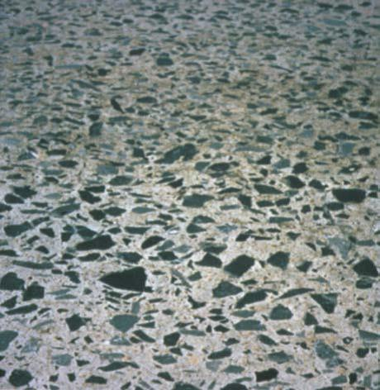
2 Структурный элемент: | Дорожная одежда с цементобетонным покрытием
3 Код дефекта: | ЛЧ-ДО-Ц-27
4 Описание дефекта: | Потеря исходной шероховатости при его истирании колесами автотранспорта с участием климатических факторов
5 Единица измерения: | Площадной дефект, м²
6 Метод измерения: | При проведении измерений измеряют рулеткой или другим устройством для измерения расстояния максимальный размер повреждения в направлениях, параллельном и перпендикулярном к оси автомобильной дороги с точностью до 10 см.
7 Графическая схема проведения измерений:
8 Обработка результатов измерений: | Площадь рассчитывают по формуле: S=a·b, м²  где: а - максимальный размер дефекта, измеренный в направлении, параллельном оси автомобильной дороги, м;  b - максимальный размер дефекта, измеренный в направлении, перпендикулярном к оси автомобильной дороги, м.
Приложение Д
(обязательное)
Содержание пояснительной записки к отчету о проверке
Введение
Краткая хронология проведенных проверок с начала по настоящее время гарантийного периода (период, погода, исполнители)
Выявленные дефекты и сроки исправления (выявленный дефект, краткое описание, причины, ответственность, период исправления)
Приложение
Приложение Е
(обязательное)
Акт исправления дефекта № _____
Дата: _____________
Наименование проекта ________________________________________________________
Участок ____________________________________________________________________
Заказчик ___________________________________________________________________
Подрядчик __________________________________________________________________
Технический надзор __________________________________________________________
Авторский надзор ____________________________________________________________
Местоположение дефекта _____________________________________________________
Дата обнаружения дефекта ____________________________________________________
Описание дефекта ____________________________________________________________
____________________________________________________________________________
____________________________________________________________________________
____________________________________________________________________________
Описание метода устранения дефекта, материал, объем и т.д. _______________________
____________________________________________________________________________
____________________________________________________________________________
____________________________________________________________________________
____________________________________________________________________________
Исполнитель работ ___________________________________________________________
Прикладываемые фотоматериалы по исправлению дефекта _________________________
____________________________________________________________________________
____________________________________________________________________________
Прикладываемые документы (протоколы, ведомости и т.д.), подтверждающие качество исправления дефекта
_________________________________________________________
____________________________________________________________________________
____________________________________________________________________________
____________________________________________________________________________
Решение комиссии по качеству исправления дефекта ______________________________
____________________________________________________________________________
____________________________________________________________________________
Решение комиссии по продлению гарантийного периода на дефект __________________
____________________________________________________________________________
____________________________________________________________________________
Комиссия:
____________________________  (компания, должность) | _______________________________  (фамилия, имя, отчество) | ________________  (подпись)
____________________________  (компания, должность) | _______________________________  (фамилия, имя, отчество) | ________________  (подпись)
____________________________  (компания, должность) | _______________________________  (фамилия, имя, отчество) | ________________  (подпись)
____________________________  (компания, должность) | _______________________________  (фамилия, имя, отчество) | ________________  (подпись)
Приложение Ж
(обязательное)
Сводная ведомость дефектов, обнаруженных в гарантийный период
1. Наименование проекта _______________________________________________________
2. Участок ___________________________________________________________________
3. Заказчик __________________________________________________________________
4. Подрядчик _________________________________________________________________
5. Технический надзор _________________________________________________________
6. Авторский надзор ___________________________________________________________
Составлена на дату________________
№ п/п | Описание дефекта и его местоположение | Дата обнаружения | № карточки дефекта | Ответственный за дефект | Предполагаемые сроки исправления дефекта | Дата и номер акта исправления дефекта | Примечание

Комиссия:
____________________________  (компания, должность) | _______________________________  (фамилия, имя, отчество) | ________________  (подпись)
____________________________  (компания, должность) | _______________________________  (фамилия, имя, отчество) | ________________  (подпись)
____________________________  (компания, должность) | _______________________________  (фамилия, имя, отчество) | ________________  (подпись)
Библиография
[1] Закон Республики Казахстан от 16 июля 2001 года № 242-II Об архитектурной, градостроительной и строительной деятельности в Республике Казахстан (с изменениями и дополнениями по состоянию на 03.12.2015 г.).
[2] Сборник типовых технических спецификаций по строительству и ремонту автомобильных дорог. Типовые технические спецификации по строительству автомобильных дорог, часть II, Астана, 2004г.
[3] Регламент по проведению проверок объектов строительства, реконструкции и ремонтов автомобильных дорог республиканского значения, находящихся на гарантийном периоде.
Ключевые слова: Межремонтные сроки, элементы автомобильных дорог, технические средства организации дорожного движения, дорожные знаки, разметка, направляющие устройства, барьерные ограждения, искусственные сооружения
Исполнители:
Вице-президент  АО "КаздорНИИ", к.т.н |  | Е. Е. Айтбаев
Вице-президент  АО "КаздорНИИ", к.т.н |  | А.С. Жайсанбаев
Ответственный исполнитель:  Старший научный сотрудник, Департамента "АД и МС", к.т.н. |  | К.С. Кулманов
Старший научный сотрудник Центра повышения квалификации и аналитических исследований, PHD |  | Д.А. Аспанбетов
Главный специалист  Департамента "АД и МС" |  | В.В. Солнцева

© 2012. РГП на ПХВ «Институт законодательства и правовой информации Республики Казахстан» Министерства юстиции Республики Казахстан

